

UNIVERSIDAD TÉCNICA DE MACHALA
UNIDAD ACADEMICA DE CIENCIAS EMPRESARIALES
CARRERA DE INGENIERÍA EN MARKETING
TRABAJO DE TITULACIÓN PREVIO A LA OBTENCIÓN DEL TITULO DE INGENIERO EN MARKETING
TEMA:
“POSICIONAMIENTO DEL ALMACÉN DE ELECTRODOMÉSTICOS “CARPIO” EN EL CANTÓN PASAJE Y SU INCIDENCIA EN LOS VOLÚMENES DE VENTA”
AUTOR:
RONALD ALBERTO CORAL TINOCO
TUTOR:
ING. BILL JONATHAN SERRANO ORELLANA, MAE
MACHALA EL ORO ECUADOR
2016

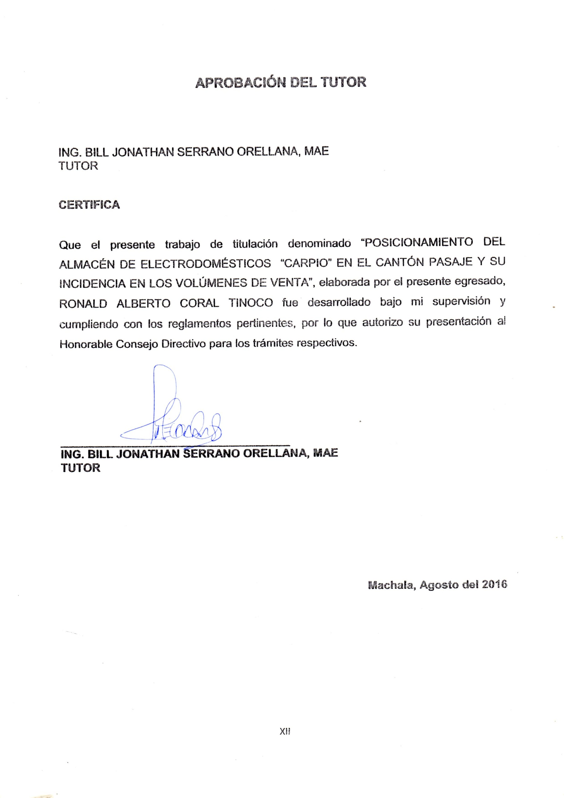
APROBACIÓN DEL TUTOR

ING. BILL JONATHAN SERRANO ORELLANA, MAE
TUTOR

CERTIFICA

Que el presente trabajo de titulación denominado “POSICIONAMIENTO DEL ALMACÉN DE ELECTRODOMÉSTICOS “CARPIO” EN EL CANTÓN PASAJE Y SU INCIDENCIA EN LOS VOLÚMENES DE VENTA”, elaborada por el presente egresado, RONALD ALBERTO CORAL TINOCO fue desarrollado bajo mi supervisión y cumpliendo con los reglamentos pertinentes, por lo que autorizo su presentación al Honorable Consejo Directivo para los trámites respectivos.

____________________________________
ING. BILL JONATHAN SERRANO ORELLANA, MAE
TUTOR

Machala, Agosto del 2016

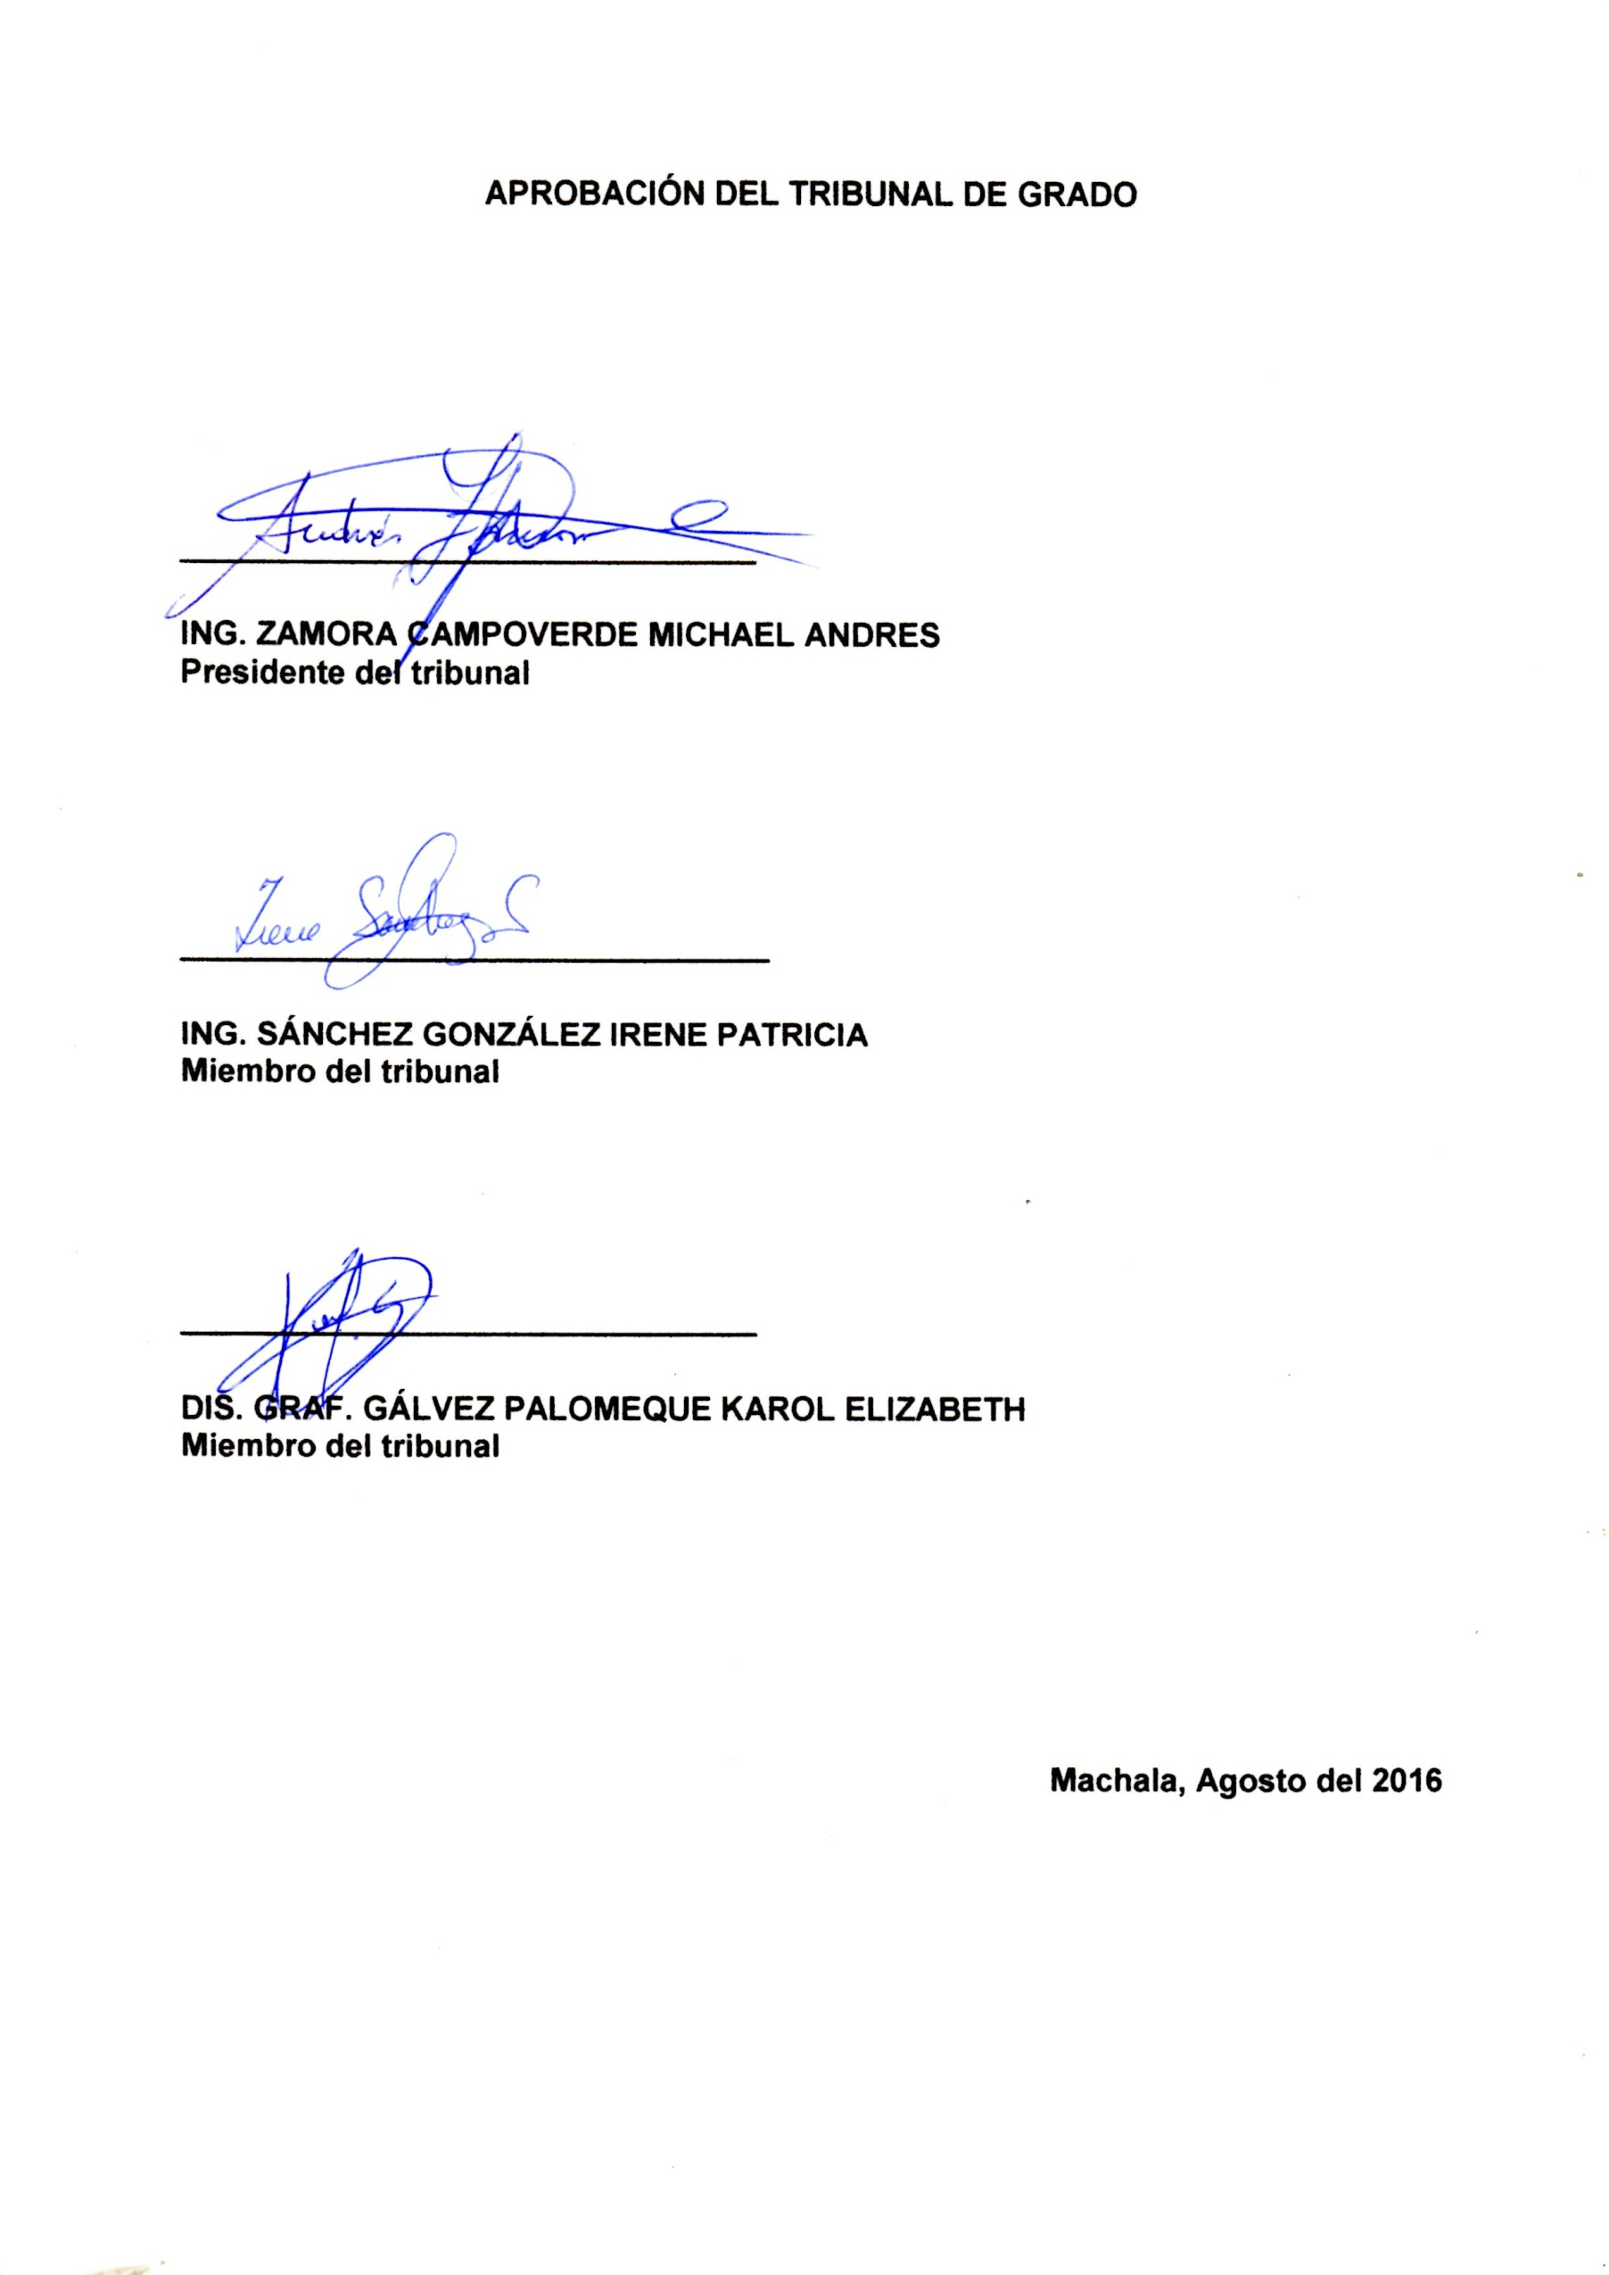
APROBACIÓN DEL TRIBUNAL DE GRADO

________________________________
ING. ZAMORA CAMPOVERDE MICHAEL ANDRES
Presidente del tribunal

____________________________
ING. SÁNCHEZ GONZÁLEZ IRENE PATRICIA, MBA
Miembro del tribunal

________________________________
DIS. GRAF. GÁLVEZ PALOMEQUE KAROL ELIZABETH
Miembro del tribunal

Machala, Agosto del 2016

III
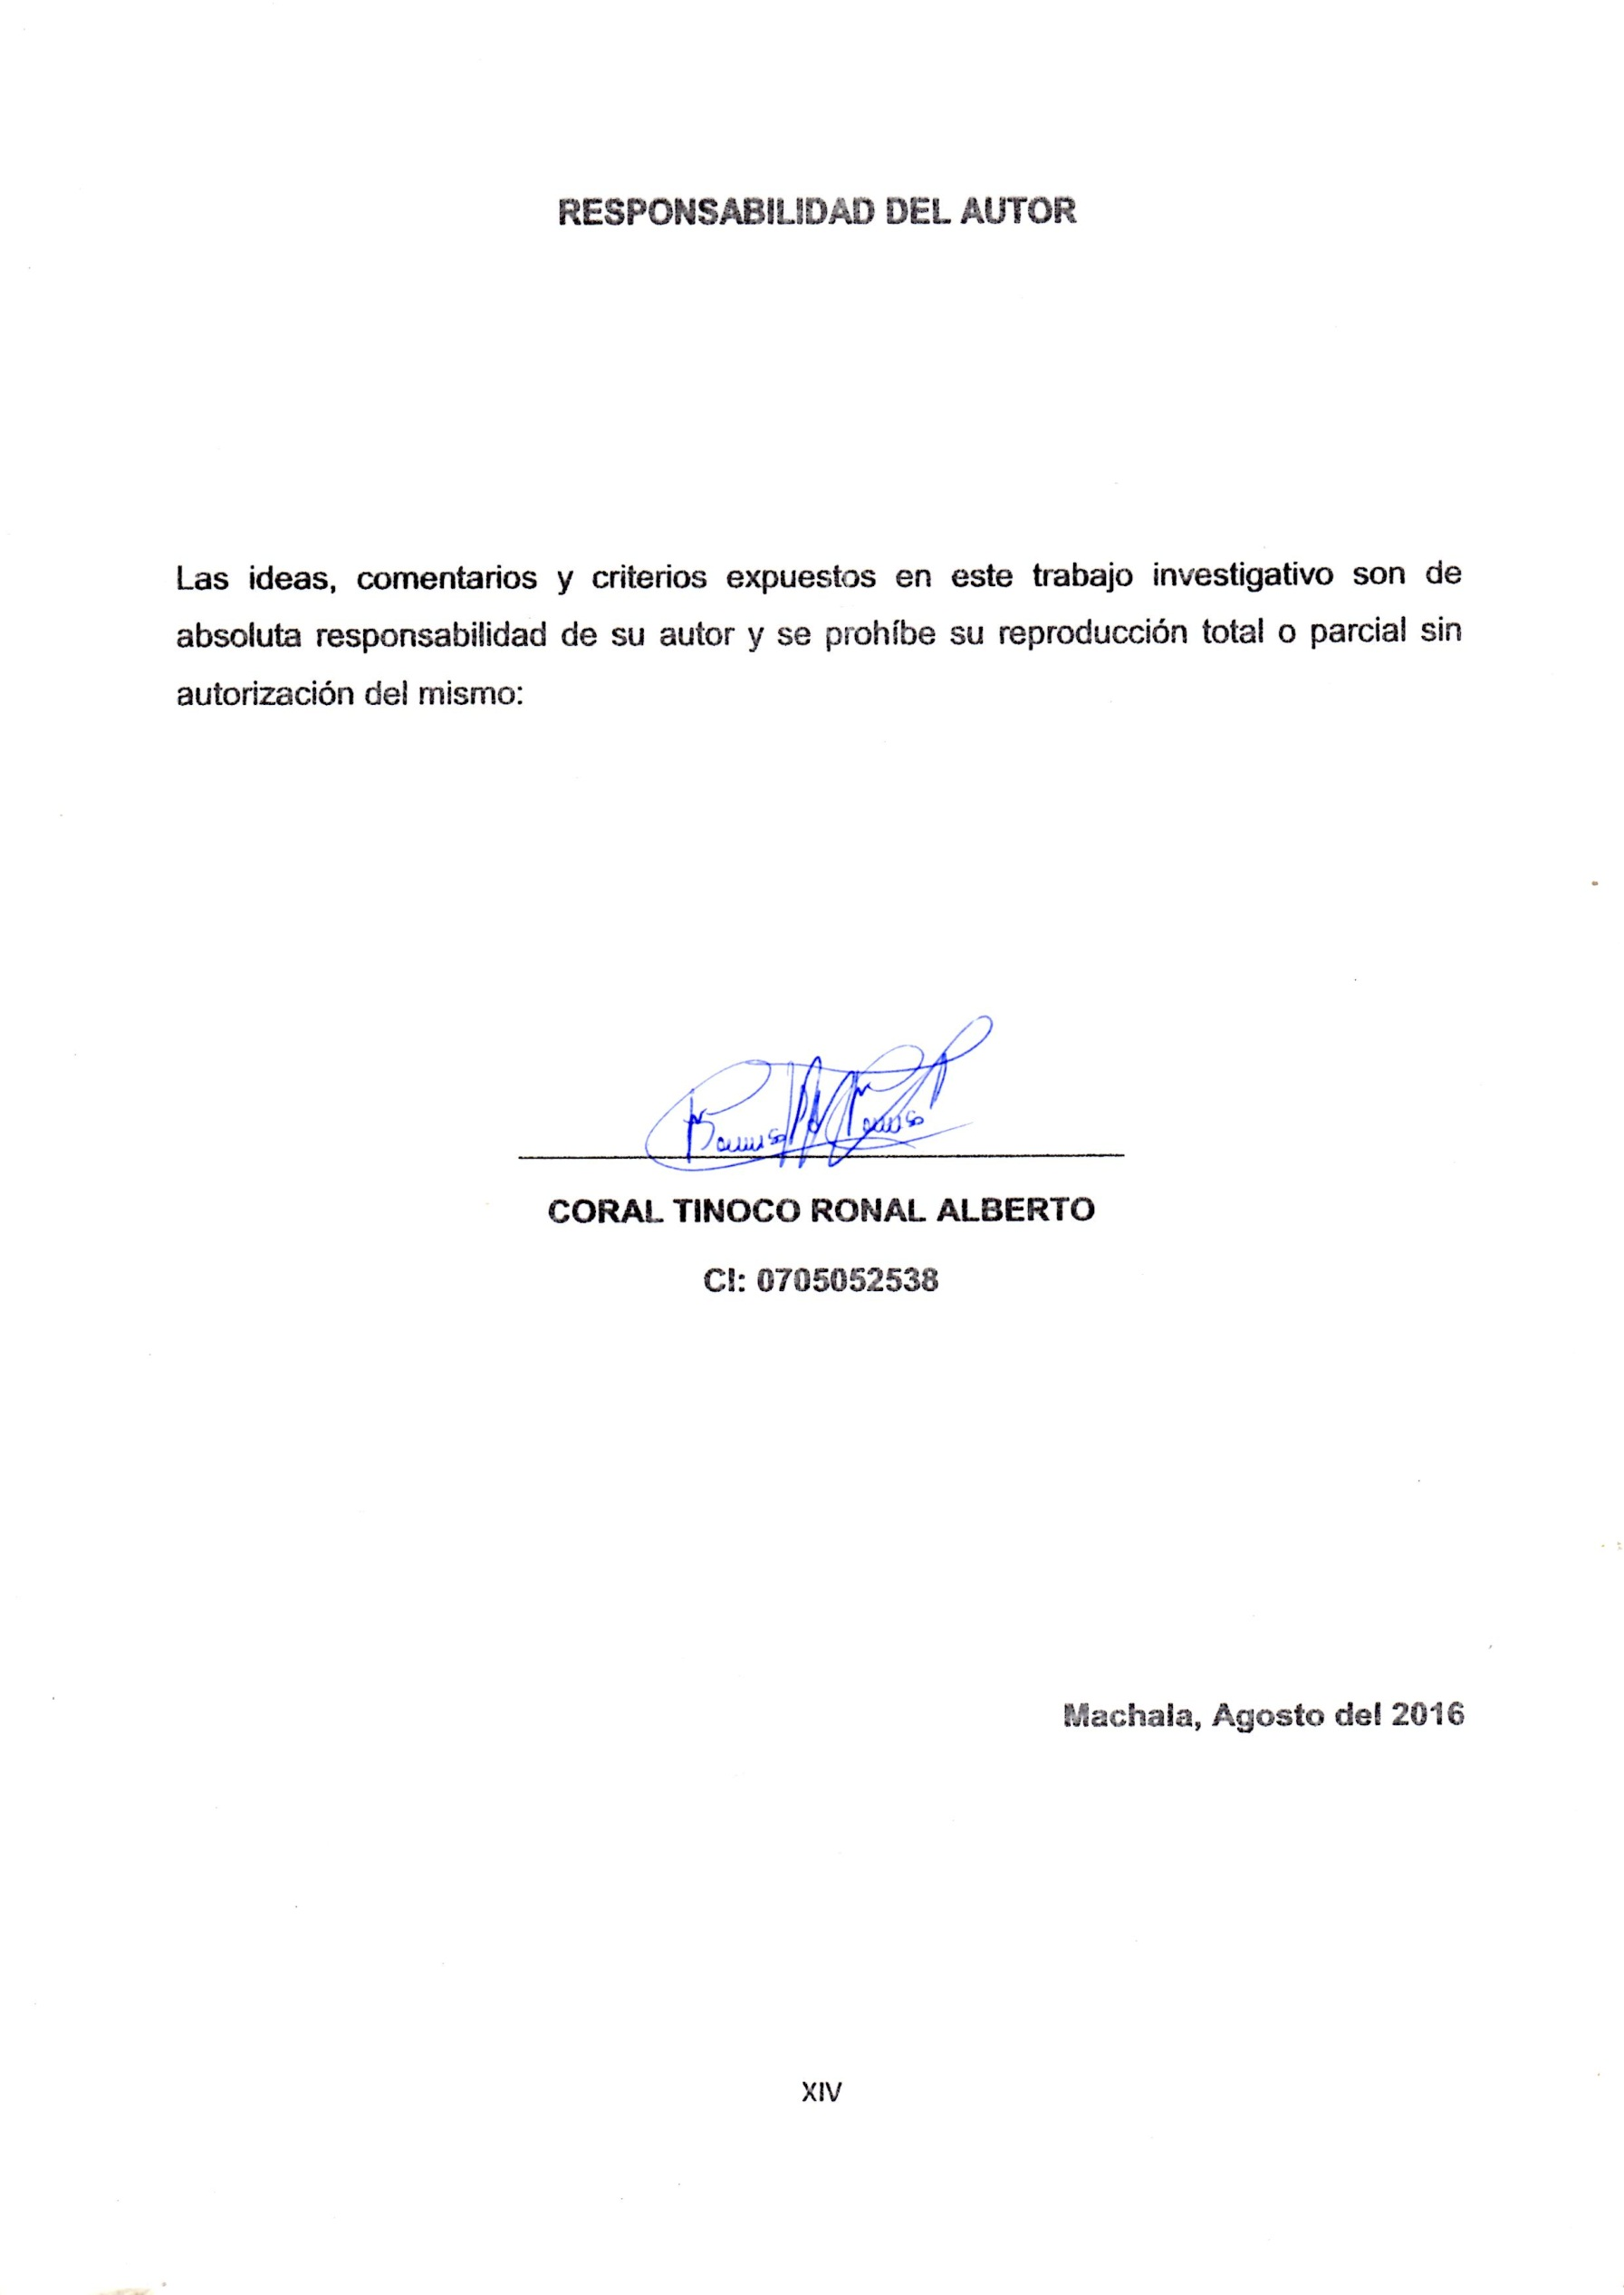
RESPONSABILIDAD DEL AUTOR

Las ideas, comentarios y criterios expuestos en este trabajo investigativo son de absoluta responsabilidad de su autor y se prohíbe su reproducción total o parcial sin autorización del mismo:

_________________________________
CORAL TINOCO RONAL ALBERTO
CI: 0705052538

Machala, Agosto del 2016

DEDICATORIA

Cumplir esta etapa de mi vida de estudiante a profesional me llena de regocijo, el esfuerzo que he realizado para culminar este trabajo investigativo se lo dedico a Dios, quien es el que me da la sabiduría, las fuerzas para cada día continuar y no desmayar ante las aflicciones que se presentan en el camino.
A mi familia
Para la memoria y honra de mi amada Madre, quien fue una mujer fuerte, guerrera y luchadora, pilar y ejemplo de vida, que me enseñó a convertirme en un hombre de bien; y a la persona que llego a mi vida en el momento indicado, mi novia, que cada día me da su amor y apoyo incondicional.

Coral Tinoco Ronald Alberto

AGRADECIMIENTO

Le agradezco a Dios por la vida, por ser mi fortaleza en mis momentos de debilidad; a mi madre por su dedicación constante, comprensión y disciplina, por haber sido el pilar principal que guía mi vida, aunque hoy no se encuentra conmigo físicamente, sé que desde el cielo debe estar muy orgullosa del logro que hoy he alcanzado; a mi hermana por su apoyo incondicional en todo momento; de manera muy especial a una persona que ha llegado a mi vida en el tiempo indicado, mi novia gracias por el amor, comprensión; por ser mi felicidad, mi inspiración, por estar siempre a mi lado en los buenos y malos momentos. Agradezco a mi familia y amigos por estar pendientes e interesarse en las acciones que realizo. Muchas gracias sin en el apoyo de todos los que me quieren hubiese sido muy difícil llegar a esta meta muy importante en mi vida como es la culminación de mi carrera profesional.

Coral Tinoco Ronald Alberto

ÍNDICE GENERAL DE CONTENIDOS

Aprobación por el tutor II
Aprobación del tribunal de tesis III
Autoría de la tesis IV
Dedicatoria V
Agradecimiento VI
Índice de contenidos VII
Índice de cuadro XII
Índice de gráficos XIII
Resumen ejecutivo XIV

CAPÍTULO I
EL PROBLEMA
1.1 Tema de investigación 15
1.2 Planteamiento del problema 15
1.2.1 Contextualización 15
1.2.2 Análisis crítico 17
1.2.3 Prognosis 18
1.2.4 Formulación del problema 20
1.2.4.1 Problema principal 20
1.2.5 Preguntas directrices 20
1.2.6 Delimitación del objeto de la investigación 20
1.3 Justificación 20
1.4 Objetivos 22
1.4.1 Objetivo General 22

1.4.2 Objetivo Específicos 22

CAPÍTULOII
MARCO TEÓRICO
2.1 Antecedentes Investigativos 23
2.2 Fundamentación filosófica 26
2.3 Fundamentación legal 26
2.4 Categorías fundamentales 27
2.5 Conceptualización de categorías 27
2.5.11 Hipótesis 33
CAPÍTULO III
METODOLOGÍA
3.1 Enfoque 33
3.2 Modalidad básica de la investigación 33
3.3 Nivel o tipo de investigación 34
3.4 Población y muestra 34
3.5 Racionalización de las variables 37
3.6 Recolección de la información 38
3.7 Plan de procesamiento de la información 40

CAPÍTULO IV
ANÁLISIS E INTERPRETACIÓN DE RESULTADOS
4.1 Resultados de la encuesta realizada a la población del Cantón
Pasaje 41
4.2 Resultados de la entrevista realizada al propietario y personal de venta
del Almacén de Electrodomésticos “Carpio” 49

4.3 Resultados de la observación realizada en el Almacén de
Electrodomésticos “Carpio” 51
CAPÍTULO V
CONCLUSIONES Y RECOMENDACIONES
5.1 Conclusiones 53
5.2 Recomendaciones 53
CAPÍTULO VI
PROPUESTA

6.1 Diagnóstico de situación 53
6.1.1 Análisis del entorno General 53
6.1.2 Entorno Político legal 54
6.1.3 Entorno Económico 56
6.1.4 Entorno Socio Cultural 56
6.1.5 Entorno Tecnológico y Ambiental 57
6.2 Análisis del Sector 57
6.2.1 Participación del Mercado 57
6.2.2 Diferenciación del producto 57
6.2.3 Cadena de Valor del Almacén “Carpio” 59
6.2.4 Las 5 Fuerzas de PORTER 59
6.2.4.1 Barreras de entrada 59
6.2.4.2 Poder negociación de los clientes 60
6.2.4.3 Poder de negociación de los proveedores 60
6.2.4.4 Productos sustitutos 60
6.2.4.5 Amenaza de nuevos entrantes 61
6.2.5 Análisis de Clientes 62

6.2.5.1 Mercado potencial 62
6.2.5.2 Hábitos de consumo 62
6.2.5.3 Perfil del cliente 62
6.2.6 Análisis de la Competencia 62
6.2.6.1 Estrategias de mercado 62
6.2.6.2 Ventajas competitivas 63
6.2.6.3 Servicios adicionales 63
6.2.6.4 Publicidad y promoción 63
6.3 Análisis interno 63
6.3.1 La Empresa 63
6.3.2 Visión, Misión 64
6.3.3 Conocimiento y atributos del producto 64
6.3.4 Determinación de precios 64
6.3.5 Análisis FODA 65
6.4 Desarrollo del Plan de Marketing 66
6.4.1 Determinación de Objetivos 66
6.4.2 Objetivo General 66
6.4.3 Objetivo Especifico 66
6.4.4 Análisis de la Situación 67
6.4.5 Estrategia de Marketing 67
6.4.6 Elaboración y Selección de Estrategias 68
6.4.7 Definición del Plan de Acción 68
6.4.7.1 Posicionamiento por calidad y precio 68
6.4.7.2 Matriz de posicionamiento por precio y calidad 68
6.4.7.3 Logotipo 69
6.4.7.4 Eslogan 69

6.4.7.5 Tácticas Publicitarias 69
6.4.7.6 Tácticas Promocionales 70
6.4.8 Cronograma de Ejecución del Plan de Acción 71
6.5 Presupuesto del Plan de Marketing 72
6.6 Estado de Resultados con Adición del Plan de Marketing 73
6.7 Conclusiones 74
6.8 Recomendaciones 75
Bibliografía 76
Anexos 81

INDICE DE CUADROS
Cuadro N° 1. Árbol del problema | 17
Cuadro N° 2. Venta de los 5 Años Anteriores del Almacén | 18
Cuadro N° 3 Proyección de Ventas del Almacén | 19
Cuadro N° 4. Categorías fundamentales | 27
Cuadro N° 5. Variable independiente: Posicionamiento | 37
Cuadro N° 6. Variable dependiente: Volumen de ventas | 38
Cuadro N° 7. Recolección de la información | 39
Cuadro N° 8. Ha escuchado hablar del Almacén “Carpio” | 41
Cuadro N° 9. Ha comprado artículos en el Almacén “Carpio” | 42
Cuadro N° 10. Aspectos que debe mejorar el Almacén | 43
Cuadro N° 11. Nivel de precios del Almacén “Carpio” | 44
Cuadro N°12. Calidad de artículos del Almacén “Carpio” | 45
Cuadro N° 13. Tipos de promociones | 46
Cuadro N° 14. Medios publicitarios | 47
Cuadro N° 15. Formas de pagos del Almacén “Carpio” | 48
Cuadro N° 16. Marcas de artículos del Almacén “Carpio” | 51
Cuadro N° 17. Participación de Mercado | 57
Cuadro N° 18. Las 5 Fuerzas de Porter | 61
Cuadro N° 19. Tácticas Publicitarias | 70
Cuadro N° 20. Tácticas Promocionales | 71
Cuadro N° 21. Cronograma de Ejecución | 72
Cuadro N° 22. Presupuesto del Plan de Marketing | 72
Cuadro N° 23. Estado de Resultados | 73

ÍNDICE DE GRÁFICOS

Gráfico N° 1. Proyección de las ventas | 19
Gráfico N° 2. Ha escuchado hablar del Almacén “Carpio” | 41
Gráfico N° 3. Ha comprado artículos en el Almacén “Carpio” | 42
Gráfico N° 4. Que debería mejorar el Almacén “Carpio” | 44
Gráfico N° 5. Nivel de precios del Almacén “Carpio” | 45
Gráfico N° 6. Calidad de los artículos del Almacén “Carpio” | 46
Gráfico N° 7. Tipos de promociones para el Almacén “Carpio | 47
Gráfico N° 8. Tipos de medios publicitarios para el Almacén “Carpio” | 48
Gráfico N° 9. Formas de pagos | 49
Gráfico N° 10. Participación de Mercado  Gráfico N° 11 Matriz de posicionamiento por precio y calidad  Gráfico N° 12 Logotipo  Gráfico N° 13 Eslogan | 58  68  69  69

RESUMEN EJECUTIVO
Para la realización del trabajo de titulación se consideró la construcción de cinco capítulos, los cuales enumero a continuación:
CAPITULO I: En este punto del capítulo se menciona todo lo relacionado al problema, las causas que ocasionan dicho problema, sus efectos, el objetivo tanto general como especifico.
CAPITULO II: Se compone por el marco teórico, en el que conceptualiza todas aquellas definiciones relacionadas a la empresa, administración, a la carrera en sí; mientras al hablar del marco teórico contextual, se refiere a todo lo que tiene que ver a la empresa; su origen y creación, misión, visión, comercialización, culminando con el planteamiento de las hipótesis del problema.
CAPITULO III: En esta parte se hace referencia sobre la metodología que se aplicará para el estudio, en donde se elige los métodos, técnicas, unidades de investigación, universo y muestra qué conforma el estudio de investigación.
CAPITULO IV: Se refiere al análisis e interpretación de los resultados de la investigación que se ha realizado en el campo de estudio, que se obtiene mediante las encuestas, el cual nos proporciona la información para la formulación de la propuesta.
CAPITULO V: Es la parte última del proyecto de tesis donde se describe la propuesta en su totalidad que ayudará a mejorar a la empresa, entre éstos tenemos: justificación, objetivos descripción de la propuesta, estudio de factibilidad económica, técnica, social y financiera.

CAPÍTULO I
EL PROBLEMA
  - Tema de investigación
Posicionamiento del Almacén de Electrodomésticos “Carpio” en el cantón Pasaje y su incidencia en los volúmenes de venta.
  - Planteamiento del problema
    - Contextualización
Almacén de Electrodomésticos “Carpio” lleva 8 años en el mercado Ecuatoriano, su actividad económica es comercializar artículos electrodomésticos en la ciudad de Pasaje, el propietario del negocio es el Sr. Freddy Carpio quien empezó con el negocio y que en sus inicios también ofrecía venta de motos al público.
En los últimos años el almacén ha reflejado una caída tendencial en las ventas, viéndose afectada con un -30% si comparamos lo que vendía el almacén en el 2011 vs lo que vende a la fecha (2015), “(Ver Anexo No.2. Estado de Resultados del almacén de Electrodomésticos Carpio)”, por lo que actualmente el almacén se ve afectado y se cree que la causa es la disminución de su cartera de clientes.
En el Ecuador la introducción de los primeros Almeces de Electrodomésticos inicia en el año de 1964, el primero de ellos se ubica en la ciudad de Cuenca, llamado “Ecuatoriana de Artefactos S.A”, que pertenece al (Grupo Eljuri), con la línea de cocinetas, posterior aparece el 4 de Abril del mismo año la empresa guayaquileña Durex con operaciones en la línea de vajillas de hierro enlozados, siendo la primera industria que manufacturaba estos productos en el país produciendo en 1967 la primera cocina de acero porcelanizado del país. Posteriormente aparece Indurama en 1972 en la ciudad de Cuenca.
Ésta es la secuencia cronológica de cómo fueron apareciendo las empresas fabricantes de electrodomésticos y las comercializadoras, captaron el mercado ecuatoriano y se expandieron por todas las regiones del País; según el censo realizado por el INEC (Instituto Ecuatoriano de Estadísticas y Censo).

En la provincia de El Oro hoy en día encontramos alrededor de 103 Almacenes de Electrodomésticos y línea blanca, y con lo que respecta al Cantón Pasaje donde se encuentra ubicado el Almacén “Carpio”, existen 23 Almacenes que se dedican a esta actividad comercial. Los Almacenes que podemos destacar que se encuentran posicionadas y con mayor aceptación dentro del Cantón Pasaje se puede apreciar los siguientes: (Ver Anexo N°3; Participación de Mercado). Las cuales gracias a sus estrategias y anuncios publicitarios les han permitido liderar el mercado del Cantón Pasaje; según la Superintendencia de Compañías. Por tal razón todos los almacenes de electrodomésticos tienen la necesidad de competir y contratar a las agencias publicitarias para que puedan promocionarse y darse a conocer en el mercado.
Es la empresa quien debe de tomar la iniciativa de llevar a cabo la comunicación, y su principal función es la de informar de forma persuasiva sobre la existencia de productos y servicios; y de esta manera se logrará conseguir posicionarse en el mercado.
Es por ello que se observa que en el Cantón Pasaje se encuentra inmersa en una etapa de marketing de percepciones, donde lo que interesa verdaderamente es lo que piensa el consumidor de la empresa y de la marca, a ello contribuye de forma clara la comunicación y por ende le permitirá un mejor posicionamiento. Es por eso que cualquier empresa que no se preocupe por controlar y potenciar su política de estrategias de comunicación está perdiendo muchas oportunidades de mejorar su imagen y su marca dentro del mercado en el que oferta sus productos o servicios.
El Almacén de Electrodomésticos “Carpio” tiene en claro que Marketing no es una de sus herramientas actualmente y por ello no percibe lo importante que es, las estrategias de marketing son de vital importancia en el desarrollo empresarial porque de lo contario no logrará sobrevivir en un mercado donde la competencia se mantiene activa respecto a esta rama. Por tal efecto hay que tener un Plan de Marketing y elegir un buen mensaje para que al momento de comunicarlo sea efectivo y permita posicionar el nombre de la empresa en la mente de los consumidores y ésta se convierta en su primera alternativa al necesitar un electrodoméstico.

    - Análisis crítico
El problema se originó hace 4 años cuando el Almacén de Electrodomésticos “Carpio” pudo apreciar que su competencia empezaba a visitar a sus clientes y ofrecerles variedad en productos de electrodomésticos otorgando precios atractivos y además les ofrecían créditos de 15 días de plazo para pagar el artículo adquirido.
Esta estrategia que utilizó la competencia hizo que gran parte de los clientes del almacén empiecen a comprarles, ya que ofrecían mejores beneficios; esa baja fidelización de clientes le obligó al almacén a comprar menos cantidad de mercadería, y a limitar en la cantidad de marcas que ofrecía, ya que el volumen de venta disminuía comparado al año anterior.
Otra situación es la fuerza de venta y su estructura con la que cuenta el almacén, solo existe un vendedor, por lo que solo hace la visitas a los clientes que constantemente compran y no visitan al resto de clientes potenciales, no realizan seguimiento, este hecho hace que los clientes busquen otras opciones para realizar sus compras. Actualmente la competencia crea mejores vínculos con los clientes cada día. Su estructura es demasiado pequeña por lo que esto hace que sus productos no se exhiban correctamente. Sin embargo lo que ayudado al almacén son las ventas que realiza recorriendo en su carro distintas partes de la provincia de El Oro; esto le ha permitido mantenerse aún en el mercado.
Cuadro N° 1
ÁRBOL DEL PROBLEMA
Bajo nivel Servicio Post-venta
Desconocimiento de la existencia del Almacén “Carpio”
Disminución en las ventas
Insatisfacción en los clientes
Escasa publicidad del Almacén “Carpio”
Poco manejo de cartera de clientes
BAJO POSICIONAMIENTO DEL ALMACEN DE ELECTRODOMESTICOS “CARPIO” EN EL CANTÓN PASAJE Y SU INCIDENCIA EN LOS VOLUMENES DE VENTA
PROBLEMA
EFECTOS
CAUSAS

Fuente: Almacén de electrodomesticos “Carpio”
Elaborado por: Ronald Alberto Coral Tinoco

    - Prognosis
Los efectos que se darían en el Almacén de Electrodomésticos “Carpio” si no se realizan cambios necesarios es continuar disminuyendo sus niveles de venta, caer en la percepción de sus clientes y como resultado conlleva a que la empresa presente una rentabilidad mínima, o en caso extremo que desaparezca del mercado. Se cree que el problema radica en la falta de la implementación de una Estrategia de Marketing y uso de sus diferentes herramientas en un mercado maduro para este negocio donde la competencia continuamente desarrolla campañas promocionales y publicitarias.
Mediante el método de mínimos cuadrados se puede calcular la proyección de ventas a 10 años, para este procedimiento de cálculos se necesita las ventas de los 5 años anteriores:
Cuadro N° 2
VENTA DE LOS 5 AÑOS ANTERIORES
ALMACÉN DE ELECTRODOMÉSTICOS “CARPIO” 2012 - 2016
AÑOS | X | Y | x2 | y2 | (x) (y)
2012 | 1 | $ 100.000,00 | 1 | $ 10.000.000.000,00 | $ 100.000,00
2013 | 2 | $ 95.000,00 | 4 | $ 9.025.000.000,00 | $ 190.000,00
2014 | 3 | $ 87.500,00 | 9 | $ 7.656.259.000,00 | $ 262.500,00
2015 | 4 | $ 72.530,00 | 16 | $ 5.260.600.900,00 | $ 290.120,00
2016 | 5 | $ 70.000,00 | 25 | $ 4.900.000.000,00 | $ 350.000,00
Total | 15 | $ 425.030,00 | 55 | $ 36.841.859.900,00 | $1.192.620,00
Fuente: LIBROS CONTABLES DEL ALMACÉN
Elaborado por: Ronald Coral Tinco
Formula N° 1
$$b=\frac{N∑xy - ∑x ∑y }{N∑X^{2} - (∑X)^{2}}$$
$$b=\frac{ 5\left(1.192.620\right)-\left(15\right) (425.030)}{\left(5\right) \left(55\right) - (15)^{2}}$$
$b=\frac{5`963.100 - 6`375.450}{275 - 225 }$ $=$-8.247

Formula N°2
$$d=\frac{\left(b\right) (n)}{∑y }$$
$$d=\frac{-8.247 (5)}{425.030 } =-0,097x100= -9,7\%$$
CUADRO N° 3
PROYECCIÓN DE VENTAS EN ALMACÉN DE ELECTRODOMÉSTICOS “CARPIO”
2016 - 2020
AÑO | VENTAS | DISMINUIR
2016 | $ 70.000,00 | 9,7%
2017 | $ 63.210,00 | 9,7%
2018 | $ 57.078,63 | 9,7%
2019 | $ 51.542,03 | 9,7%
2020 | $ 46.542,45 | 9,7%
2021 | $ 42.027,83 | 9,7%
Fuente: LIBROS CONTABLES DEL ALMACÉN
Elaborado por: Ronald Coral Tinoco
Grafico N° 1
PROYECCION DE LAS VENTAS
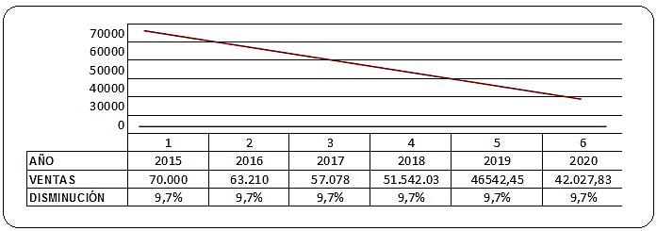

Fuente: LIBROS CONTABLES DEL ALMACÉN
Elaborado por: Ronald Coral Tinoco
Por medio del gráfico de la proyección de ventas se determina que las ventas disminuirán en un promedio del 9.7% cada año. Este cálculo se realizó tomando como

base las ventas del año 2016 que fueron $70.000.00, a partir de ese año se realiza la proyección de venta a 5 años, es decir, para el 2021 las ventas disminuirán y el almacén obtendrá $42.027,83.
    - Formulación del problema
      - Problema principal
¿Qué factores influyen en el nivel de posicionamiento del Almacén de Electrodomésticos “Carpio” en el cantón Pasaje y cómo incide en el volumen de venta?
    - Preguntas directrices
PC1.- ¿A qué conlleva el bajo posicionamiento del Almacén Electrodomésticos “Carpio” en el cantón Pasaje?
PC2.- ¿A qué se debe la decisión de compra de electrodomésticos de los consumidores del cantón Pasaje?
PC3.- ¿Qué acciones se ejecutarían para diseñar un Plan de Marketing para posicionar el Almacén Electrodomésticos “Carpio” del cantón Pasaje?
    - Delimitación del objeto de la investigación
El presente objeto de estudio se lo realizará en la ciudad de Pasaje en el Almacén de Electrodomésticos “Carpio”, ubicado en las calles 4 de Agosto entre Colón y Juan Montalvo, en el periodo 2014 – 2015.
  - Justificación
A pesar del desarrollo que tiene el marco institucional de la ciudad de Pasaje, no ha conseguido el Almacén de Electrodomésticos “Carpio” un nivel de posicionamiento alto, por lo cual se proyecta identificar cuáles son las causas que no le han permitido destacarse de la competencia y tener el crecimiento debido.
El posicionamiento de mercado y el volumen de ingresos que los almacenes de electrodomésticos y línea blanca que han logrado alcanzar dentro del Cantón Pasaje, ha sido debido al buen manejo de las diferentes estrategias de Marketing, ayudando de

esta manera mejorar su imagen empresarial, establecer ventajas competitivas y diferenciales, además de ello las empresas ya posicionadas pueden expandirse a nuevos mercados. Por tal motivo el Almacén de Electrodomésticos “Carpio” del cantón Pasaje debe considerar incluir estrategias de Marketing para lograr posicionarse, el cual le permitirá poder competir frente a los demás almacenes que se encuentran dentro del cantón y no quedarse desplazado o llegar al punto de su declive.
Estas premisas descritas anteriormente generan como resultado la caída en las ventas del Almacén de Electrodomésticos “Carpio”; la baja captación de nuevos compradores y la perdida de la cartera de actuales clientes. Problema que debe ser profundizado por medio de un proceso de investigación objetivo, veraz y concreto; que culmine con el planteamiento de una solución específica al problema identificado.
Ante las circunstancias señaladas, se propone como proyecto de investigación el Tema: POSICIONAMIENTO DEL ALMACÉN DE ELECTRODOMÉSTICOS “CARPIO” EN EL CANTÓN PASAJE Y SU INCIDENCIA EN LOS VOLÚMENES DE VENTA, el cual desde el punto de vista reúne todas las condicionantes que demanda un estudio de las características y magnitud de un Trabajo de Titulación y que a la par constituye una solución al problema antes descrito.
El proyecto planteado se orienta al posicionamiento del Almacén de Electrodomésticos “Carpio”, previo a lo cual se realizará un estudio conciso que garantice la viabilidad del mismo. Percibido de esta forma el proyecto no solamente apunta a la solución del problema del Almacén de Electrodomésticos “Carpio”, sino que adicionalmente ayudará a crear fuentes de trabajo, de esta manera no solo el almacén crecerá, sino contribuirá al desarrollo socioeconómico del cantón.
La propuesta del objeto de estudio se halla en el hecho de que constituye una demanda insatisfecha, cuya ejecución aportará a la solución de este problema y sus resultados contribuirán al posicionamiento del Almacén de Electrodomésticos “Carpio” de la ciudad de Pasaje, la cual al apreciar los cambios que se emplearán durante el trabajo investigativo, se podrá presenciar la fidelización y captación de nuevos clientes.
Es por ello que mediante el presente trabajo de investigación se evidencia interés del ponente, por cuanto su ejecución le permitirá optar por el Título de Ingeniero en

Marketing, sin embargo, su trascendencia rebasa el interés personal y se convierte en una necesidad y aspiración institucional y ciudadana, en la medida que este tipo de estudio se inscribe en el marco de las propuestas prioritarias de investigación que requiere la ciudad de Pasaje y la provincia en perspectiva de alcanzar su desarrollo. A más de que el tema seleccionado forma parte de las líneas de investigación del “Marketing Comunicacional.: eficacia publicitaria, imagen de marca, estilos publicitarios, actitud hacia la publicidad, etc.”, que impulsa la Unidad Académica de Ciencias Empresariales carrera de Ingeniería en Marketing de la Universidad Técnica de Machala en su propósito de contribuir al desarrollo integral de la ciudad y la provincia.
Cabe señalar que la ejecución de la presente propuesta de investigación está garantizada por el acceso a la información teórica referencial, ya sea a través de libros, textos, revistas especializadas, Internet, etc.; por la solvencia teórica y metodológica de la proponente, producto de cuatro años de estudios universitarios en la carrera de Ingeniería en Marketing y por el instrumental técnico-procedimental obtenido en el desarrollo de la asignatura Taller de Diseño de Proyectos de Tesis; y, por la disponibilidad de tiempo y recursos económicos que demande su elaboración.
  - Objetivos
    - Objetivo General
Determinar los factores que influyen en el consumidor al momento de seleccionar un local comercial al realizar una compra de electrodomésticos para lograr posicionar de acuerdo a las necesidades del mercado al Almacén de Electrodomésticos “Carpio” en el Cantón Pasaje.
    - Objetivos Específicos
- Determinar por qué el Almacén Electrodomésticos “Carpio” tiene bajo posicionamiento en el cantón Pasaje.
- Identificar los factores que influyen en la decisión de compra de electrodomésticos en los consumidores del cantón Pasaje.
- Diseñar un Plan de Marketing para incrementar el posicionamiento del Almacén de Electrodomésticos “Carpio” en el cantón Pasaje.

CAPÍTULO II
MARCO TEÓRICO

  - Antecedentes Investigativos
Para poder realizar el desarrollo de la tesis, se ha hecho un recorrido en el repositorio de la biblioteca de la Universidad Técnica de Machala, Unidad Académica de Ciencias Empresariales y en las principales bibliotecas de la Ciudad de Machala y Ecuador que han determinado que servirá de guía para la realización del presente proyecto de investigación.
Universidad Técnica de Machala
Tema: ESTUDIO DE MARKETING PARA EL POSICIONAMIENTO EN LA PROVINCIA DE EL ORO DE LA EMPRESA ORO Y PLATA TOUR S.A. DE LA CIUDAD DE MACHALA”
Autor(a): ANA DEL CISNE CHÁVEZ GONZÁLEZ
Objetivo General:
Identificar las causas que ocasionan el bajo nivel de posicionamiento del mercado de servicios de transporte de turistas y pasajeros en la provincia de El Oro.
Objetivos Específicos:
- Identificar la estrategia que se debe implantar para posicionar a la empresa de servicios de turistas y pasajeros en la Provincia De El Oro.
- Verificar como está organizada la empresa Oro y Plata Tour S.A.
- Analizar cuál es calidad de los servicios que brinda la empresa Oro y Plata Tour S.A. entre las ciudades de Machala y Zaruma.
- Identificar cuál es la competencia directa de la empresa Oro y Plata.
- Establecer qué tipo de publicidad requerirá implantar para dar a conocer sus servicios.

Conclusiones:
La empresa Oro y Plata Tour S.A. a pesar que tiene un buen tiempo de trayectoria en la provincia no logra tener un posicionamiento dentro del mercado orense, debido a las diferentes fallas que se encontraron al realizar el estudio investigativo por parte de la autora, y gracias a ello se pudo determinar las causas a corregir.
Tema: “ESTUDIO DE MARKETING PARA ELPOSICIONAMIENTO DE LA EMPRESA DE PRODUCTOS LACTEOS “ACALOSA” EN LAS CIUDADES DE PIÑAS, ZARUMA Y MACHALA”
Autores(as): BARREZUETA UNDA DAVID CRISTHIAN
CALLE CALLE KARINA JOHANNA
Objetivo General:
Conocer los factores que determinan el bajo nivel de aceptación de los productos de la empresa Acalosa y la marca “OROLECHE” en el mercado de Piñas, Zaruma y Machala.
Objetivos Específicos:
- Determinar el nivel de preferencia que existe por otras marcas más conocidas.
- Determinar por qué los envases y etiquetas del producto son pocos atractivos.
- Analizar el factor de le nivel de la reducción en ventas de los productos.
- Diseñar estrategia de publicidad de los productos lácteos que ofrece la empresa.
- Identificar el nivel de conocimiento de la calidad de los productos por los consumidores del mercado meta.
Conclusiones:
A pesar que la empresa de productos lácteos “Acalosa” es una de las primeras que tienen planta de producción en la provincia de El Oro, no ha logrado ser la favorita por los clientes o tener una cartera de clientes favorable, gracias al estudio investigativo que realizo la autora se pudo dar con las causas que están afectado dicho desarrollo,

por lo que es recomendable que la empresa inyecte más capital, para adquirir nuevas maquinarias, y con mejor tecnología, mejorar sus productos y presentación.
Tema: PLAN DE MARKETING PARA POSICIONAR LA IMAGEN DELA EMPRESA JIMMY EXPRESS EN LA CIUDAD DE MACHALA.
Autores(as): DORIS PRICILA PACHECO NIVICELA
Objetivo General:
Definir el nivel de posicionamiento que tiene la imagen de la empresa JIMMYEXPRESS en la ciudad de Machala.
Objetivos Específicos:
- Establecer el comportamiento del mercado en la ciudad de Machala con respecto a la oferta de envío de encomiendas.
- Instaurar la segmentación del mercado de servicio de JIMMY EXPRESS, para detectar nichos de mercado y adoptar estrategias competitivas.
- Determinar estrategias de marketing que permitan el posicionamiento de la imagen de la empresa JIMMY EXPRESS en la ciudad de Machala y su fidelización de clientes.
- Identificar la comunicación interna del personal para implementar un plan de eficiencia y eficacia de su compromiso con la empresa.
Conclusiones:
La empresa JIMMY EXPRESS no lograba tener una aceptación en el mercado de Machala por parte de los clientes, a pesar que tenía precios competitivos, y gracias a la investigación que se llevó a cabo con el trabajo investigativo por parte de la autora, se pudo determinar que el error se encontraba en el personal de la empresa, la atención o servicio que ellos brindaban a los clientes no era la adecuada, ocasionando disgustos en las personas.

  - Fundamentación Filosófica
Para llevar a cabo la ejecución de la presente investigación se empleará el paradigma crítico-propositivo, por las siguientes razones.
Fundamentación Ontológica: El problema que hoy tiene el almacén como objeto de estudio no es un tema aislado del mundo dinámico y cambiante en el cual vivimos, es una realidad en la que buscamos dar solución de manera que permitan dar los controles necesarios y cambios pertinentes para avalar el posicionamiento del Almacén de Electrodomésticos “Carpio”.
Fundamentación Epistemológica: A través del presente trabajo se busca definir variables a través de la conceptualización y teorías de diferentes autores para mejorar el posicionamiento del Almacén de Electrodomésticos “Carpio” del Cantón Pasaje.
Fundamentación Axiológica: El problema objeto de estudio en la fundamentación axiológica, tiene que ver con la conducta personal por parte de sus empleados, es decir el desempeño que reflejan en sus áreas de trabajos.
Fundamentación Metodológica: En este trabajo se recurrirá a técnicas de investigación como; la encuesta, entrevistas y la observación directa al Almacén de Electrodomésticos “Carpio”, para decretar cual es el problema o las necesidades que los clientes muestran o tienen, y de esa manera ofertar productos/o servicios ayudando a incrementar las ventas y posicionar la imagen del almacén en la mente del consumidor.
  - Fundamentación legal
La realización de la presente investigación del Almacén de Electrodomésticos “Carpio” se respalda y funciona bajo leyes tales como: IESS, el cual es uno de los requisitos imprescindibles en el que debe de estar afiliado tanto el patrono como el empleado; SRI, puesto que debe tributar; Superintendencia de Compañías, institución que concede los permisos de funcionamiento; Bomberos para el permiso de funcionamiento y la Patente que otorga el Municipio.

  - Categorías fundamentales

Cuadro N ° 4
Categorías fundamentales
Supra-ordinación Infra-ordinación
Proyecciones financieras
Estrategia de Marketing
Análisis de la situación
Plan de Marketing
Posicionamiento
Promociones
Calidad
Precios
Volumen de ventas
Fuerza de Venta
Variable
Independiente
Variable
Dependiente

Elaborado por: Ronald Coral Tinoco
  - Conceptualización de categorías
    - Posicionamiento
Philip Kotler indica que posicionar es el arte de diseñar la oferta y la imagen de la empresa de modo que ocupen un lugar distintivo en la mente del mercado meta. En la que señala siete formas de posicionar un producto o servicio en la mente de la gente:
- Posicionamiento por atributos o características.

- Posicionamiento por beneficios.
- Posicionamiento por tipo de uso o aplicación.
- Posicionamiento por tipo de usuario.
- Posicionamiento con referencia a un competidor.
- Posicionamiento por categoría de producto.
- Posicionamiento por calidad o precio. (Philip Kotler, 2009)
El posicionamiento es aquel principio que empieza con un producto, artículo, servicio, que la empresa debe lograr que el cliente o consumidor capte la esencia o la diferencia del producto o servicio referente a otras empresas o competencia, es decir se debe trabajar con la mente del consumidor. El posicionamiento es lo que haces a la mente del prospecto. “El posicionamiento consiste, por tanto en ocupar un lugar determinado en la mente del cliente potencial”. (Alet, 2007)
    - Plan de Marketing
El desarrollo de un plan de marketing es muy importante para el funcionamiento de cualquier empresa o ya sea para la comercialización eficaz y rentable de cualquier producto o servicio. “El plan de marketing es vital ya que ayuda a proporcionar una visión clara del objetivo final y de lo que la empresa proyecta conseguir durante el camino hacia este”. (Cohen, 2001)
Un plan de marketing, es aquel plan de negocio, que ofrece una visión más amplia de la misión, los objetivos, la estrategia y la asignación de recursos de una empresa. Para realizar un plan de marketing debe ser más preciso en detallar lo que la empresa pretende conseguir o ya sea solucionar lo que este enfrentando en el mercado, ya que el tiempo de un plan de marketing es más limitado. Según Kotler, “un plan de Marketing, está compuesto de la siguiente manera”: (Kotler, y otros, 2006)
    - Análisis de la Situación
“El análisis de la situación enumera los factores ambientales pertinentes que inciden en las posibilidades de éxito o fracaso de su producto o servicio de la empresa”. El análisis de la situación es también el que permite tener en cuenta la estructura de la empresa, la naturaleza de la competencia, condiciones económicas, crecimiento de la empresa, cambio social, y cambio demográfico acertado para la empresa. (Cyr, y otros, 2004)

“En el análisis de la situación se presenta los antecedentes relevantes del ambiente externo e interno de la empresa”, además nos brinda la información sobre las ventas, costos, mercado, competencia y las diversas fuerzas del macro entorno que la empresa debe estudiar o analizar, es decir permite definir de una mejor forma el procedimiento a seguir, ya sea de estrategias, puntos críticos, puntos de partida etc. (Kotler, y otros, 2012)
      - Análisis de la situación externa: Es aquel análisis, que la empresa dispone de la información necesaria para actuar y tener una visión más clara respecto a los cambios que ocurren en el mercado, amenazas y oportunidades, y de esta manera, la empresa puede prepararse para las exigencias del entorno que la rodean. (Maqueda, 2012)
- Entorno Político: Las situaciones que se presentan en el entorno político afectan intensamente las decisiones de marketing, en donde se ve reflejado leyes, dependencias del gobierno, inestabilidad política, entre otras. (Kotler, y otros, 2001)
- Entorno Económico: La demanda de artículos que la empresa ofrece al mercado, depende esencialmente del atractivo y situación económica del cliente. (Maqueda, 2012)
- Entorno Tecnológico: Es un entorno que cambia rápidamente, consecutivamente están ingresando al mercado artículos sustitutos, mejores y a menor coste. Esta innovación está siendo incorporada por la competencia, ya sean nuevas maquinarias, herramientas, nuevos servicios etc. (Maqueda, 2012)
- Entorno Cultural y Social: La sociedad y los grupos de individuos están cambiando constantemente en función a lo que perciben en el mundo actual, valores, creencias, preferencias y comportamientos básicos de una sociedad. (Maqueda, 2012)
Es uno de los análisis más importante para todo negocio o empresa, ya que nos permite conocer sobre lo que está ocurriendo a nuestro alrededor y gracias a este estudio permite que la empresa actué frente a ellos.
      - Análisis de la situación interna: Dentro de toda investigación debe realizarse un análisis interno de aquellos recursos y capacidades de la empresa,

que consiste en la evaluación de los aspectos de marketing, finanzas, producción, recurso humano, organización, con el objetivo de identificar los puntos fuertes y débiles de la empresa. (Casado Díaz, y otros, 2006)
    - Estrategia de Marketing
El marketing estratégico no tiene una definición única, con la que los hombres de marketing estén de acuerdo, a su vez el “marketing estratégico es conjunto de actividades de marketing, al parecer interminable”, hoy en día todo es estratégico: como precios estratégicos, ingresos estratégicos en el mercado, publicidad estratégica y un sin número de estrategias. Es por ello que las empresas buscan un enfoque competitivo, basándose en la implantación estratégicas del marketing, para derrotar o mantenerse ante la competencia. (Schnaars, 1993)
“En la estrategia de marketing el gerente de esta sección, define la misión, las metas de marketing y financieras, y las necesidades que la empresa pretende alcanzar”. Así como el posicionamiento competitivo de la empresa, de ventas de un producto o servicio, recursos humanos, entre otras. Para enunciar o diseñar aquellas estrategias de marketing, se debe tener en consideración los objetivos claros, recursos y capacidad, para lograr cumplir con el objetivo. (Kotler, y otros, 2012)
    - Proyecciones Financieras
Las proyecciones financieras incluyen lo que son los pronósticos de ventas y de aquellos gastos, junto con un análisis de punto de equilibrio que una empresa enfrentara, durante el transcurso de su operación en el mercado.
“Al referirnos del punto de equilibrio, permite saber de una manera tasada cuantas unidades una empresa deberá vender, ya sea mensual, o anual”. (Kotler, y otros, 2012)
“Las proyecciones de ingresos financieros, se basa en las estimaciones de uso de la capacidad instalada y precios de venta estimados”. Para obtener aquellas informaciones se debe realizar un estudio de mercado y del estudio técnico de costos unitarios de producción en sus diferentes alternativas, evaluando la parte económica, como el análisis del mercado nacional e internacional, la influencia de la política comercial y arancelaria. (Ilpes, 2001)

    - Volumen de Venta
Es la cantidad de productos vendidos sobre un periodo de tiempo, generalmente por un año. (Molinillo, 2014)
El volumen de ventas es el número de productos que deben venderse para no tener pérdidas. (Molinillo, 2014)
Al hablar de volumen de venta, se refiere a las ventas en unidades monetarias que son realizadas en un periodo por el vendedor o por la empresa.
    - Precios
El precio es la cantidad de unidades monetarias que pagamos a cambio de adquirir un producto o servicio. El precio es punto importante que toda empresa debe analizar antes de fijar a un bien o servicio, ya que se debe analizar el esfuerzo de capital humano, costos, competencia entre otros. (Rosario Alejandra, 2005)
El precio es aquella cantidad o suma de dinero que se cobra o se establece a un producto y/o servicio, en que los compradores están dispuestos a pagar con el objetivo de obtener un beneficio de satisfacción del bien o servicio adquirido. El precio va a variar de acuerdo a las exigencias del mercado o consumidores. (Philip Kotler, 2003)
    - Calidad
“La calidad es el conjunto de propiedades, de aspectos y características de un producto y/o servicio que la diferencia de un producto similar”, que le brinda propiedades en relación con su capacidad para satisfacer las necesidades expresadas o latentes del consumidor y que se siente conforme con dicho producto adquirido (Vértice, 2008).
“La calidad constituye un conjunto de cualidades que representa a un bien y/o servicio”; son aquellas características que posee y que describe cualidades intrínsecas de un elemento; y que debe cumplir con lo ofrecido al consumidor, para que de esta manera aquel producto y/o servicio sea adquirido nuevamente y así mismo su cartera de clientes aumente en un futuro. (Nava Carbellido, 2005).

La calidad se la puede definir como “cumplir con los requisitos del cliente ( Crosby, 2005).
    - Promoción
Se basa en incentivos a corto plazo, que refuerzan y vigorizan la oferta normal de la empresa, cuyo propósito es tener un impacto directo sobre el comportamiento de los clientes de la empresa, con la finalidad de incrementar las ventas, beneficio o la cuota de mercado del producto promocionado, al menos en el corto plazo. (Ruiz Conde, y otros, 2013)
Son todas aquellas actividades llevadas a cabo a través de los medios de comunicación, cuyo objetivo principal radica en estimular la venta a corto plazo. (Baena García, 2011)
Las promociones de venta servirán de mucho para el trabajo ya que este concepto conlleva a mejorar el posicionamiento del almacén; esto permitirá que ellos se sientan atraídos, y mediante la aplicación de esta herramienta aumentará el volumen de venta.
    - Fuerza de ventas
El conjunto de personas que participan en las tareas relacionadas de forma directa con la aceptación por los compradores de los productos o servicios ofrecidos por la empresa. (Águeda, y otros, 2008)
La fuerza de venta es un colectivo con características propias, por razón de representaciones y confianza, por la naturaleza física y riesgos del trabajo, por razones de formación y experiencia y por ser frecuencia un trabajo y fronterizado y alejado de la ubicación geográfica del empresa. (Artal, 2012)
La fuerza de venta es la parte primordial de la empresa, se encarga de interactuar con los clientes comunicando los productos que se están comercializando y conocer las necesidades que presenten los clientes.

    - Hipótesis
El Almacén de Electrodomésticos “Carpio”, en el cantón Pasaje, presenta un bajo posicionamiento, debido al desconocimiento de los factores que influyen en la decisión de compra del consumidor, y necesidades del mercado, lo que provoca una disminución en los volúmenes de ventas.
      - Indicador de las variables de la hipótesis
    - Variable independiente
Posicionamiento
    - Variable dependiente
Volumen de ventas

CAPÍTULO III
METODOLOGÍA

  - Enfoque
La presente investigación tuvo una orientación cuanti-cualitativa por la razón que se utilizó la recolección de datos como es la entrevista y encuestas, en el que se exploró la hipótesis, en base a la medición numérica y el análisis estadístico, consiguiendo aquellos reportes de resultados, que permitió obtener una medición.
Así mismo de accedió a realizar una observación clara y específica de aquellos acontecimientos que se están dando dentro y fuera del Almacén de Electrodomésticos “Carpio” de la ciudad de Pasaje, de esta forma se puedo tener una visión clara de lo que ocurre y de ese modo se alcanza dar solución al problema objeto de estudio.
  - Modalidad básica de la Investigación
Para la realización de la presente investigación, se ha tomo en cuenta las siguientes modalidades de investigación:

    - Investigación Bibliográfica: Se utilizó la investigación Bibliográfica en el que se tomó como referencia para el presente trabajo antecedentes investigativos que detalle temas relacionados como es el posicionamiento de empresas, además se utilizó como base varios textos bibliográficos como libros, tesis de grado, revistas especializadas, que guardan relación con el tema del proyecto, conceptos que permitieron saber el objeto de estudio mismos que guardarán correspondencia con las variables del problema planteado.
    - Investigación de Campo: La investigación de campo es muy importante, ya que ayuda a diagnosticar cual es el problema objeto de estudio que manifiesta el Almacén de Electrodomésticos “Carpio” por ese motivo se recopiló toda información de la fuente donde se genera el problema, para ello se aplicó técnicas como: la observación, la entrevista y la encuesta, lo que ayudo a la recolección y registro ordenado de datos relacionados con el problema objeto de estudio.
  - Nivel o tipo de investigación
Para el trabajo del presente proyecto se empleará los siguientes tipos de investigación:
Exploratoria: Porque permite explorar, reconocer y sondear el Almacén de Electrodomésticos “Carpio”.
Descriptiva: La investigación descriptiva ayudó a describir aquellas cualidades de conducta y aptitudes del universo que se investigó, datos que se los obtuvo por medio de las técnicas como son la observación, la entrevista y la encuesta; el que permitió tener una información precisa y confiable, que ayudo a plantear una alternativa de solución adecuada.
Investigación Correlacional: Permitirá medir el grado de relación que existe entre las dos variables permitiéndonos detallar profundamente el problema a investigar.
  - Población o Muestra
Una población o muestra, es aquel tamaño por el cual está formado, y es de suma importancia en el proceso de investigación, es decir, es el conjunto de elementos que sean representativos de la población para la investigación.

Para realizar el cálculo muestra hay 2 tipos de población muestral: Población finita e Infinita. Cuando la fracción muestral es menor de 0,05 se la considera a las poblaciones estadísticamente infinitas y si la fracción muestral es mayor de 0,05, se la considera como población finita. (Rafael, 2007)

TAMAÑO MUESTRAL
 | M=N/1+(%EA)^2*N |  | 397
M | Muestra
N | Población universo | 54.895
VC | Valor constante | 1
EA | Error Admisible | 0,05
% | Porcentaje (en decimal)
(%EA)^² | % de EA al cuadrado | 0,0025
Conseguir la muestra de una población de 81.883 individuos, con error de 0,05%

Fórmula
N
Tm = ______________
1+(%EA)^2*N
tm= | 54.895 | tm= | 54.895
tm= | 1+(0,05)²x 54.895 | tm= | 138.2375
 |  | tm= | 397

Para determinar la muestra poblacional de esta investigación, se considera la población del cantón Pasaje que comprende las edades entre 22 y 55 años, con un universo que representa un total de 81.883 personas, dirigido a todos los segmentos, aplicando la fórmula se obtuvo como resultado un total de 397 encuestas a aplicar, con el objetivo de posicionar el Almacén de Electrodomésticos “Carpio”.

  - Racionalización de las Variables
Cuadro N° 5
Variable Independiente: Posicionamiento
CONCEPTUALIZACIÓN | DIMENSIÓN | INDICADORES | TÉCNICAS | INTRUMENTOS | INFORMANTES
El Posicionamiento: El posicionamiento de mercado ya sea de una marca, de un producto o servicio es la definición de cómo es percibido un producto o servicio en la mente del consumidor, es decir de qué manera ellos logran diferenciar un producto o servicio de la competencia. “El posicionamiento de un producto se realiza con el objetivo de lograr una posición en el mercado”. (S.A., y otros, 1990) | Plan de Marketing | Análisis de la Situación | Observación | Cuaderno de Notas | Gerente
 | Plan de Marketing | Estrategia de Marketing | Observación | Cuaderno de Notas | Gerente
 | Plan de Marketing | Proyecciones Financieras | Observación | Cuaderno de Notas | Gerente
 | Análisis de la situación (Externa) | - Entorno Político.  - Entorno Económico.  - Entorno Social y Cultural.  - Entorno Tecnológico. | Observación | Cuaderno de Notas  Guía de entrevista  Cuestionario | Mercado  Gerente  Público
 | Análisis de la situación (Interna) | - Amenaza entre competidores.  - Amenaza de nuevos competidores.  - Amenaza de productos sustitutos.  - Poder de negociación por parte de los compradores.  - Poder de negociación por parte de los proveedores. | Observación  Entrevista  Encuesta | Cuaderno de Notas  Guía de entrevista  Cuestionario | Mercado  Gerente  Público
 | Estrategia de Marketing | Marketing Mix | Observación | Cuaderno de Notas | Gerente
 | Proyecciones Financieras | Estado de Resultados  Balance General  Flujo de Efectivo | Análisis | Cuaderno de Notas | Gerente
Fuente: Almacén de Electrodomésticos “Carpio”
Elaboración: Ronald Coral Tinoco
Cuadro N° 6
Variable Dependiente: Volumen de Ventas
CONCEPTUALIZACION | DIMENSIÓN | INDICADORES | TÉCNICAS | INSTRUMENTOS | INFORMANTES
El volumen de venta: Al hablar de volumen de venta, se refiere a las ventas en unidades monetarias que son realizadas en un periodo por el vendedor o por la empresa de acuerdo a los artículos o productos que maneja la empresa. Es de suma importancia el volumen de venta, ya que de ello dependen tanto las comisiones de un vendedor y crecimiento de la empresa. (Díez de Castro, y otros, 2003). | Precios | Costos  Gastos  Ganancia “EBIT” | Entrevista y Encuesta | Guía de entrevista  Guía de Encuesta | Gerente  Clientes
 | Calidad | Normas ISO  Auditorias | Entrevista y Encuesta | Guía de entrevista  Guía de Encuesta | Gerente  Clientes
 | Promociones | Rotación  Rentabilidad. | Entrevista y Encuesta | Guía de entrevista  Guía de Encuesta | Gerente  Clientes
 | Fuerza de Venta | Innovaciones  Competencia | Entrevista y Encuesta | Guía de entrevista  Guía de Encuesta | Gerente  Clientes

Fuente: Almacén de Electrodomésticos “Carpio”
Elaboración: Ronald Coral Tinoco
  - Recolección de la información
Cuadro N° 7
RECOLECCIÓN DE LA INFORMACIÓN
Preguntas básicas | Explicación
- ¿Para qué? | Para alcanzar los objetivos de la investigación
- ¿De qué personas u objetos? | Clientes internos y externos del Almacén de Electrodomésticos “Carpio”.
- ¿Sobre qué aspectos? | Indicadores (Matriz de Racionalización de las variables)
- ¿Quién o quiénes? | Investigador y Almacén de Electrodomésticos “Carpio” de la ciudad de Pasaje
- ¿Cuándo? | 2014
- ¿Dónde? | Ciudad de Pasaje
- ¿Cuántas veces? | Aplicación definitiva de acuerdo al tamaño muestral
- ¿Qué técnicas de recolección? | Encuesta, Entrevista y Observación
- ¿Con qué instrumentos? | Cuestionario guía
10. ¿En qué situación? | En horas laborables.
Elaboración: Ronald Coral Tinoco

  - Plan de Procesamiento de la Información
Para procesar y analizar la información se procederá de la siguiente manera:
Una vez obtenida la información, aplicados los instrumentos respectivos, corresponde cumplir con el procesamiento y análisis de la información mediante: revisión de la información, tabulación de la información, análisis de los datos e interpretación de resultados.
Y así se obtendrá resultados reales y fiables para la implementación del proyecto mediante el siguiente esquema estadístico:
Encuesta dirigida a los clientes del Almacén de electrodomésticos “Carpio”de la ciudad de Pasaje.

CAPITULO IV

  - ANÁLISIS E INTERPRETACIÓN DE RESULTADOS
Tabulación, Presentación e Interpretación de Resultados de encuestas realizadas a clientes del Almacén de Electrodomésticos “Carpio”.
- ¿Ha escuchado hablar del Almacén de Electrodomésticos “Carpio” en el cantón Pasaje?
Cuadro N° 8
Respuesta |  | Frecuencia | Porcentaje válido
 | Si | 247 | 62,2
 | No | 150 | 37,8
 | Total | 397 | 100,0
Fuente: Encuesta a población del Cantón Pasaje
Autor: Ronald Coral Tinoco
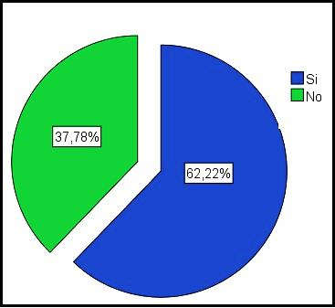
Gráfico N° 2

Análisis

Análisis
A través de este estudio de encuesta proyecta información valiosa que se la realizó a la población para determinar el factor por el cual aún al conocer de la existencia del Almacén no está posicionado, un 62,22% a escuchado hablar del Almacén de Electrodomésticos “Carpio”, y el 37,78% que no.
- ¿Ha comprado artículos en el Almacén “Carpio” del cantón Pasaje?
Cuadro N°9
Respuesta |  | Frecuencia | Porcentaje válido
 | Si | 166 | 41,8
 | No | 231 | 58,2
 | Total | 397 | 100,0
Fuente: Encuesta a la población del Cantón Pasaje
Autor: Ronald Coral Tinoco
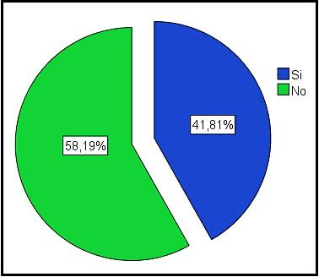
Gráfico N° 3

Análisis
Tras la aplicación de las encuestas a la población del cantón Pasaje, como resultado que el 58,19% no ha comprado en el almacén por motivo de falta de estrategias de comunicación y un 41,81% refleja que si han realizado alguna compra, ya sea por el precio que maneja frente a la competencia.
- ¿Qué aspectos cree Ud. que debería mejorar o desarrollar el Almacén de Electrodomésticos “Carpio” para considerar comprar ahí?

Cuadro N° 10
Respuesta |  | Frecuencia | Porcentaje válido
 | Mejorar la imagen del Almacén | 99 | 40,1
 | Más variedad de artículos | 13 | 5,3
 | Mejorar sus precios | 3 | 1,2
 | Crear promociones | 27 | 10,9
 | Mejorar servicio al cliente | 16 | 6,5
 | Crédito Directo  No contestaron | 89  150 | 36,0
 | Total | 397 | 100,0

Fuente: Encuesta población del cantón Pasaje
Autor: Ronald Coral Tinoco

Gráfico N°4
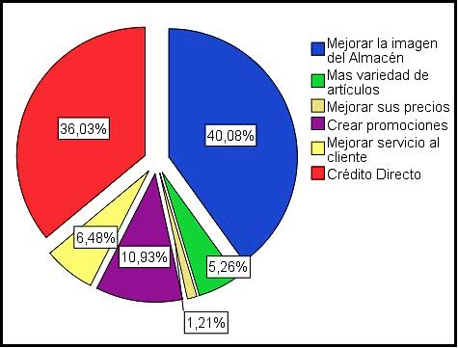

Análisis
Los datos que se han obtenido a través de esta encuesta indican que el 40,08% de clientes coinciden que el almacén debe mejorar su imagen empresarial; es una de la clave fundamental para satisfacer las necesidades de los mismos, el 36,03% crédito directo, un punto muy importante ya que hoy en día los almacenes lo están empleando, 10,93% crear promociones, 6,48% mejorar el servicio al cliente, 5,26% variedad de productos, y el 1,21% mejorar sus precios.
- ¿A qué nivel considera Ud. que están los precios del Almacén de Electrodomésticos “Carpio” con relación a los demás Almacenes de Electrodomésticos del cantón Pasaje?
Cuadro N° 11
Respuestas |  | Frecuencia | Porcentaje válido
 | Altos | 46 | 18,8
 | Aceptables | 134 | 54,7
 | Baratos  No contestaron | 65  152 | 26,5
 | Total | 397 | 100,0

Fuente: Encuesta población del cantón Pasaje
Autor: Ronald Coral Tinoco

Grafico N° 05
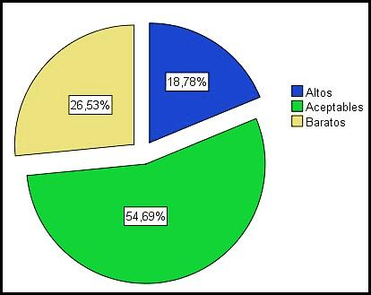

Análisis
El resultado que proyecta la encuesta referente a las personas encuestadas, detalla que el almacén mantiene precios competitivos como se muestra en el gráfico, el 54,69% considera que los precios son aceptables, el 26,53% piensa que son baratos, y un 18,78% altos. Por lo que el almacén puede crear o emplear promociones atractivas para los clientes.
- ¿Cómo considera Ud. la calidad de los artículos que oferta Almacén de Electrodomésticos “Carpio”?
Cuadro N°12
Respuesta |  | Frecuencia | Porcentaje valido
 | Muy buena | 46 | 18,9
 | Buena | 129 | 52,9
 | Aceptables  No contestaron | 69  153 | 28,3
 | Total | 397 | 100,0
Fuente: Encuesta población del Cantón Pasaje
Autor: Ronald Coral Tinoco

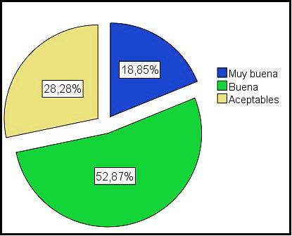
Gráfico N° 06

Análisis
El presente resultado del 100% de clientes encuestados consideran el 52,87% que los artículos ofertados son de buena calidad, pero a pesar de obtener estos resultados el almacén ha ido perdiendo clientes, se debe aprovechar estas ventajas del almacén para armar un plan de marketing efectivo; un 28,28% dice que es aceptable y el 18,85% muy buena.
- ¿Cuál de estas promociones le serían atractivas en el Almacén de Electrodomésticos “Carpio” del cantón Pasaje?
Cuadro N° 13
Respuestas |  | Frecuencia | Porcentaje válido
 | Descuentos | 95 | 23,9
 | Regalos por compra | 207 | 52,1
 | Sorteos | 70 | 17,6
 | Raspaditas | 25 | 6,3
 | Total | 397 | 100,0
Fuente: Encuesta población del Cantón Pasaje
Autor: Ronald Coral Tinoco

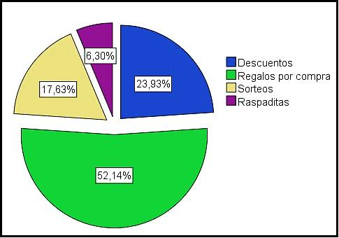
Gráfico N° 07

Análisis
En el gráfico N° 7 se analiza los resultados que se obtuvo de las encuestas, el 52,14% de clientes encuestados indican que las promociones que más les interesa son las de regalos por compras, y es una de las estrategias que hoy en día la mayoría de los negocios la están empleando, el 23,93% descuentos, un 17,63% sorteos y finalmente el 6,30% raspaditas.
- ¿En qué medios publicitarios preferiría Ud. enterarse de las promociones del Almacén de Electrodomésticos “Carpio”?
Cuadro N° 14
Respuestas |  | Frecuencia | Porcentaje válido
 | Prensa | 51 | 12,8
 | Televisión | 27 | 6,8
 | Internet | 161 | 40,6
 | Letreros en vía pública | 29 | 7,3
 | Radio | 114 | 28,7
 | Otras | 15 | 3,8
 | Total | 397 | 100,0
Fuente: Encuesta población del Cantón Pasaje
Autor: Ronald Coral Tinoco

Gráfico N° 08
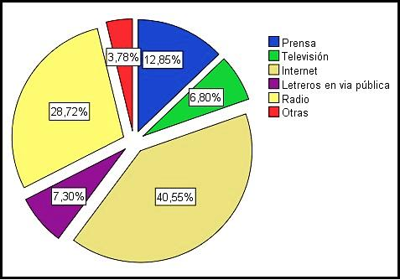

Análisis
De acuerdo a la información obtenida, hoy en día el medio de comunicación e incluso hasta más económico son las redes sociales como es el facebook, como indica en la encuesta aplicada con un 40,55% les gustaría enterarse de las promociones por medio del Internet, seguido del 28,72% en la Radio, el 12,85% en la Prensa, el 7,30% en Letreros en vía pública, un 6,80% en la Televisión y finalmente el 3,78% en otros medios.
- ¿Cuál de las siguientes formas de pago eligió Ud. para comprar el último artículo en un Almacén de Electrodomésticos?
Cuadro N° 15
Respuestas |  | Frecuencia | Porcentaje válido
 | Efectivo | 115 | 28,97
 | Cheque | 18 | 4,53
 | Tarjeta de crédito  Crédito Directo | 123  141 | 30,98  35,52
 | Total | 397 | 100,0
Fuente: Encuesta a población del Cantón Pasaje
Autor: Ronald Coral

Grafico N° 9

Análisis
En el cuadro se observa cuáles son las formas de pago que hoy en día están usando los consumidores; el 35% con el crédito directo, este modelo de compra que aplican hoy en día los almacenes está dando mucho resultado, pero también tiene su grado de riesgo debido a que hay clientes que quedan mal, seguido del 31% las tarjetas de crédito que también es muy importante implementar esta forma de pago y 29% en efectivo y el 5% con cheque.
  - Resultado de las Entrevistas al propietario y empleados del Almacén.
1.- ¿Qué tipo de estrategias implementan para mejorar las ventas?
Los 2 entrevistados dijeron que el almacén aplica técnicas de auto – venta, el dueño sale a distintas ciudades a ofrecer sus artículos; pero en cuanto internamente en el local el almacén no ha fijado su meta en estrategias de fidelización, más bien se esfuerzan en cumplir el objetivo en volumen de ventas y dejan a un lado el contacto con el cliente en reforzar las relaciones comerciales a largo plazo.

2.- ¿Actualmente implementan llamadas telefónicas a sus clientes?
De los entrevistados indicaron que no realizan llamadas telefónicas, debido a que representa mucho costo, más bien esperan que los clientes acudan hacer sus compras, simplemente se realiza llamadas pero a clientes de mayor volumen de compra, los llaman cada 15 días con el fin de informarles sobre las cuotas que tienen pendiente de pagos pero no para comunicar sus artículos.
3.- ¿En el punto de venta se aplica Merchandising?
Los entrevistados indicaron que para la exhibición de productos en el punto de venta, trabajan con un artículo por marca por que el espacio que tiene el almacén no ayuda y tampoco tienen perchas adecuadas para la exhibición del mismo.
4.- ¿Para fijar los precios a través de que factor lo hace?
Se fijan los precios a través de un porcentaje de utilidad, sin embargo para que el precio sea mejor y este al mismo nivel que la competencia se necesita comprar mayor volumen de compra de productos, ya que el precio puede ser más bajo. Otro factor que se estudia es en base a la calidad del producto, hay marcas que son reconocidas y por ende el precio que es fije será más alto.
5.- ¿Qué tipo de promociones emplean dentro del punto de venta?
Los entrevistados señalaron que muy rara vez realizan promociones, solo realizan promociones en fin de año, ya que consideran la mejor temporalidad para las ventas.
6.- ¿Cree usted que las promociones que ha lanzado tienen éxito?
Los entrevistados indicaron que definitivamente las promociones de venta que utilizan son muy efectivas, y tienen gran acogida por parte de los clientes que se benefician al momento de hacer sus compras y a la vez se ganan más clientes.
7.- ¿El personal de venta ha sido capacitado alguna vez y qué tipo de capacitación ha recibido?

El entrevistado indico que el almacén no realiza ningún tipo de capacitación, mientras que el propietario señaló que representaría una fuerte inversión comparado con lo que se logra vender, sin embargo para el empleado sería interesante recibir capacitaciones una vez al año sobre temas de atención al cliente y técnicas de venta, esto ayudaría al almacén a tener mejores relaciones comerciales con los clientes.
  - Resultados de las Observaciones realizadas en el Almacén “Carpio”
En el Almacén de Electrodomésticos “Carpio” se ofrece artículos de electrodomésticos y línea blanca; entre las principales marcas comerciales que maneja están:
Cuadro N° 16
Artículos | Marca
Televisores | Samsung
Televisores | LG
Televisores | Sony
Refrigeradora | Indurama
Refrigeradora | Durex
Licuadora | Oster
Licuadora | Global
Cocina | Indurama
Cocina | Durex
Cocina | Mabe
Ventilador | Omega
Microonda | Indurama
Microonda | General Electric
Olla Arrocera | Óster
Lavadora | LG
Lavadora | Whirlpool
Mini Componente | Panasonic
Mini Componente | Sony
Mini Componente | LG
Blu-Ray | Samsung
Blu-Ray | LG
Plancha | Global
Plancha | Óster
Batidora de Pedestal | Óster
Exprimidor | Óster
Elaborado: Ronald Coral Tinoco

En el área de atención al cliente, el personal de venta que atiende a los clientes muchas veces no pone atención a lo que realmente el cliente está buscando, no dan solución rápida a las necesidades que tienen, no motivan al cliente para que pueda llevar otros artículos diferentes a lo que están buscando para la venta se haga más grande. Simplemente no hay asesoramiento por parte del vendedor.
En el local no llevan inventarios de los productos existentes y los que se están terminando, en muchas ocasiones ha pasado que el cliente se acerca preguntado por un artículo y resulta que no cuenta con el artículo para la venta en el almacén, en bodega si hay pero hasta acudir hasta allá queda lejos por lo que provoca un desanimo por parte del cliente porque muchas veces no está con el tiempo disponible y hace que se pierda una venta,
La exhibición del producto no es la adecuada, no se encuentra ordenada la mercadería e impide la correcta visualización del cliente. Mezclan todos los artículos en una percha provocando muchas veces que ni se fije el cliente que si hay el artículo que busca, unas de las causas es que aparte de que el local es pequeño no tienen bien ubicadas las perchas de exhibición.

CAPÍTULO V
CONCLUSIONES Y RECOMENDACIONES

  - Conclusiones
- Almacén de Electrodomésticos “Carpio” no cuenta con una imagen empresarial que los clientes o la población lo distinga ante la competencia.
- El Almacén de Electrodomésticos “Carpio” no cuenta con un sistema de innovación de pago para los clientes como: pago con las tarjetas de créditos y el crédito directo.
- Requiere la incorporación de un sistema informático para el control de inventarios vendidos y de bodega.
- La infraestructura e instalación del Almacén de Electrodomésticos “Carpio” no es adecuada para la exhibición de sus artículos y atención al cliente.
- El Almacén de Electrodomésticos “Carpio” carece de campañas promocionales y estrategias que permitan alcanzar sus objetivos.
- El Almacén de Electrodomésticos “Carpio” necesita de la elaboración y ejecución de un Plan de Marketing, de esta manera lograr incrementar el posicionamiento del mismo en el Cantón Pasaje.
  - Recomendaciones
- Ejecutar un Plan de Marketing que incremente el nivel de posicionamiento del Almacén de Electrodomésticos “Carpio”, destacando su core competence “Mejor Calidad y Precios del mercado”.
- Fortalecer la imagen del Almacén de Electrodomésticos “Carpio”, creándole una identidad propia que sea fácilmente identificada y un slogan que comunique una promesa de valor.
- En un segundo año de desarrollo del plan, mejorar la infraestructura del almacén.
- Incorporar un nuevo sistema de pago, de forma que no sea el efectivo la única alternativa para los clientes.

- Fortalecer la participación del Almacén de Electrodomésticos “Carpio” en las redes sociales y crear una página web donde se comunique todo lo nuevo y sus promociones.
CAPÍTULO VI
PROPUESTA

  - Diagnóstico de la Situación
Un Plan de Marketing es la estrategia principal que utilizan las empresas hoy en día, la eficacia que generan en los resultados tanto a nivel de imagen, posicionamiento y ventas es alto, por esta razón se vuelve indispensable contar con estrategias mercadológicas que brinden a la empresa la oportunidad de potenciar sus negocios en un mercado competitivo.
Mediante el resultado de la investigación realizada en el Almacén del Electrodomésticos “Carpio” del Cantón Pasaje, se corroboró que la misma no cuenta con un Plan de Marketing que ayude al desarrollo del almacén y de la comercialización de sus artículos.
Así mismo mediante esta investigación se mostró también que en el Almacén de Electrodomésticos “Carpio” no ha efectuado un proyecto como el presente propuesto, por lo tanto es trascendental que se desarrolle un Plan de Marketing.
De esta forma el Plan de Marketing se convierte en un factor clave para lograr incrementar el posicionamiento del almacén en el Cantón Pasaje, a través de la aplicación de las herramientas del marketing y que su incidencia se vea reflejada en una mejora en las ventas y consolidarse como el almacén de electrodomésticos de Mayor Calidad y Precios del mercado en la ciudad de Pasaje.
    - Análisis del entorno General
La observación del contexto global, permite distinguir las existencias de diferentes ambientes que justifican y soportan el potencial de esta propuesta de negocio. A continuación se detalla una descripción general PESTEL (Entorno Político Legal, Entorno

Económico, Entorno Socio cultural y Entorno Tecnológico y Ambiental), Es un examen minucioso que permite tener una visión clara y precisa sobre los factores internos y externos que podrían afectar al almacén.
    - Entorno Político legal
En los últimos años Ecuador ha experimentado diferentes regulaciones que han tenido como objetivo un cambio en la matriz productiva, a través de la diversificación de la producción, generación de valor agregado, sustitución de importaciones, innovación y tecnología para la transformación productiva, redistribución de los factores de la producción para su uso eficiente y productivo, la inversión pública y gestión articulada de recursos financieros y no financieros”. Dentro de estos cambios está la sustitución de importaciones, esto afectó directamente a la importación de artículos de línea blanca de forma que se sustituyeran por productos de origen local.
En relación a estos cambios regulatorios se puede observar que los hogares postergan sus compras de este tipo de bienes en busca de promociones (como en navidad o el día de las madres). El 28% de los hogares señalan al precio como la característica más importante y 33% la marca, aunque a menor nivel de ingreso del hogar, el precio se vuelve más importante. Otro factor atractivo a la hora de elegir, es la facilidad de crédito con un 12% de las preferencias, aunque va ganando más valor mientras más bajo es el nivel de ingreso del hogar. La iniciativa y la decisión de compra están repartidas entre padre y madre (43% y 38% respectivamente). Sin embargo el 80% de las cuotas son pagadas por el padre del hogar, y los usuarios principales son las madres y los hijos.
La normativa que aplicó salvaguardas a los electrodomésticos generó un arancel del 45% sobre los precios de estos artículos, siendo éste un mecanismo de precios que no necesariamente se transmitió al consumidor sino que en parte fue asumido por los importadores y/o distribuidores. Sin embargo esta política afectó de manera importante a todos los pequeños y medianos negocios de electrodomésticos; en la actualidad este escenario no ha cambiado positivamente y acompañado de la recesión que el país está sobrellevando esta actividad comercial tendrá resultados que se mantendrán en el tiempo,

mientras se supera esta crisis mundial donde los electrodomésticos pasan a un segundo plano en la intención de compra.
    - Entorno Económico
Ecuador ha acrecentado en la parte del nivel de desarrollo del país. El ingreso anual bruto per capital en el Ecuador convertido a dólares, usando tasas de paridad de poder adquisitivo pasó de $6.425 dólares en el 2006 a $7.471 dólares en el 2012, un incremento del 16%.
Ecuador se ha convertido en unos de los países de la región con mayor reducción de la pobreza. En el periodo 2006 – 2012 la incidencia de la pobreza pasó de 37,6% a 27,3%, lo cual representa que un 1’050.000 ecuatorianos dejaron de ser pobres.
En los últimos años el mayor porcentaje de los ingresos del país han sido a causa del aumento del precio del petróleo y por un incremento en la recaudación tributaria. Aunque hoy en día ya no se espera mejoras respecto al petróleo, más bien se espera continuas caídas en los precios, por tal motivo la inversión del sector público se generará de financiamiento externo, especialmente de China. El nivel de crecimiento en los últimos años ha conseguido que la tasa de desempleo reduzca por debajo del 5%, sin embargo todavía el subempleo es muy alto, aproximadamente el 50%.
La inflación es uno de los indicadores de menor crecimiento, el principal responsable de aquello es el control permanente a los precios de los productos. La inflación en el 2014 cerró con el 3,67%.
    - Entorno Socio Cultural
Ecuador tiene un grado de consumo alto por parte de los habitantes y el mercado es muy consumista es por eso que se vuelve más competitivo, ya que se encuentran todo tipo de negocios pequeños, distribuidoras y franquicias, que ofrecen al por mayor y menor los

electrodomésticos y artículos para el hogar, el poder de compra de los habitantes es acudir a los almacenes de electrodomésticos que ofrezcan variedad y precios atractivos.
    - Entorno Tecnológico y Ambiental Ecuador se halla en el lugar 81 en aprovechar las tecnologías de información y comunicación, esta posición es generada por las mejoras en los componentes del Network Readniness Index (NRI).
La tecnología en los almacenes de electrodomésticos juega un papel significativo a la hora de captar y retener clientes. Los sitios web de los almacenes deben proporcionar una interacción productiva entre el sistema y los usuarios. Los sistemas de información basados en la web, además de cumplir un importante papel en el tratamiento, procesamiento y distribución de la información, resultan notables para los almacenes dado que establecen un canal de marketing y comunicación con los clientes.
El manejo o la utilización de la tecnología por parte de las personas son cada día más preferidos por los mismos en el Ecuador, logrando acceder a todo tipo de información alrededor del mundo.
  - Análisis del Sector
Es preciso realizar constantes sondeos y analizar el sector al cual se está dirigiendo para ir conociendo el tipo de mercado que se está inmerso, a que competencia se enfrenta, y cuál sería su participación en el mercado de artículos de electrodomésticos y línea blanca.
    - Participación de Mercado
Cuadro N° 17
Almacenes | Ventas 2016 | % Participación
Gran Hogar S.A | $ 1.509.359,90 | 18,81%
Almacén y Mueblería "López" | $ 1.243.876,56 | 15,50%
Marcimex | $ 1.000.000,00 | 12,46%
La Ganga | $ 987.456,56 | 12,31%
Almacenes JHIER | $ 679.993,67 | 8,48%
Almacén y Mueblería "Pepe" | $ 567.856,65 | 7,08%
Almacenes Comego | $ 448.936,50 | 5,60%
Almacén "Ochoa López" | $ 295.571,11 | 3,68%
Comercializadora Oviedo Sánchez Covisan | $ 290.345,75 | 3,62%
Almacén Electro Más | $ 150.678,78 | 1,88%
Almacén y Mueblería "Politex" | $ 110.745,35 | 1,38%
Almacén de Electrodomésticos "Carpio" | $ 70.000 | 0,87%
Otros | $ 668.620,08 | 8,33%
TOTAL | $ 8.023.440,91 | 100%
Fuente: Servicio de Rentas Internas
Autor: Ronald Coral
Gráfico N°10

Fuente: Servicio de Rentas Internas (Ventas 2016 Almacenes Electrodomésticos).
El gráfico que antecede muestra cómo está segmentado el mercado con los diferentes participantes de la oferta de electrodomésticos, cabe señalar que “Otros” contiene todos los competidores a quienes corresponde muy pequeñas partes del mercado, se ha tratado de reflejar en el gráfico aquellos almacenes de mayor relevancia, respecto a su nivel de ingresos.
Las ventas anuales del almacén “Carpio” ascienden a $70MM según los estados financieros del año 2016, considerando el nivel de ventas de los otros competidores, podemos identificar que Almacenes Electrodomésticos “Carpio” representa el 0,87% de

participación de mercado. A finales del 2017 con el Plan de Marketing ejecutado se espera lograr mejorar esta cifra.
    - Cadena de Valor de Almacén de Electrodomésticos “Carpio”.
Al inicio del negocio el almacén tuvo éxito en un corto plazo debido a su trato personalizado con los clientes, hubo un trato de confianza entre proveedor y consumidor, esto ayudó a que se divulgara rápidamente el nombre del almacén, todos los que iban sentían la libertad de ofrecerles comodidades de pago, de forma que no salían del almacén sin llevar el artículo que buscaban. Esto generó que el cliente se fidelizara con el almacén y que acudiera a él por cualquier nueva necesidad.
Este importante valor agregado luego se disipó debido a que surgieron nuevos competidores y se fortaleció la asignación de tarjetas de crédito en el mercado Orense, las promociones y demás campañas que emprendía la competencia empezó a tomar relevancia quedando de lado todo lo que Almacén “Carpio” trabajó; por esta razón surge la importante y urgente necesidad de adaptarse al medio y recuperar todo lo perdido, trabajando nuevamente en su cadena de valor.
    - Las 5 Fuerzas de PORTER
      - Barreras de entrada
Existe un alto riesgo para el ingreso de nuevos competidores al mercado, sobre todo si lo hacen con nombre propio y no con un franquisiatario; puesto que por economías de escala es más conveniente entrar al mercado con una marca reconocida de almacén.
Los posibles inversionistas que deseen ingresar al mercado de Pasaje, tendrán que poseer una alta inversión inicial y diferenciarse de alguna forma para fortalecer su participación una vez que apertura, actualmente en Pasaje existen 2 cadenas de supermercado en las que también ofrece electrodomésticos y a un mejor precio; toda esta nueva competencia hace que la barrera de ingreso de nuevos almacenes se dificulte y que su riesgo sea más alto.
En cuanto a las políticas del gobierno existen regulaciones que hoy en día tienen que ver con el medio ambiente, las empresas eco-eficientes y solidarias son más amigables con la

naturaleza. Siendo así que tienen un compromiso permanente de aportar a la conservación del planeta. En este mercado se ha dado estos cambios por trabajar por un planeta verde, al ingresar nuevas empresas tendrían que acogerse a estos favorables cambios que contribuyan con la sociedad ofreciendo productos no toxico.
      - Poder de negociación de los clientes
Hoy en día los compradores están más informados, más organizados y se han vuelto más exigentes respecto a la calidad, servicio y la obtención de precios más convenientes al momento de realizar una compra.
En el segmento del Cantón Pasaje el poder de negociación de los clientes es alto considerando que el Almacén de electrodomésticos “Carpio” tiene un bajo posicionamiento, no cuenta con un portafolio extenso de productos y marcas, y al haber competencia con características más atractivas, el cliente opta comprar donde la oferta del momento le parezca más atractiva.
En estos tiempos de modernización los clientes han adoptado distintas formas de pago, entre ellas: tarjetas de crédito, cheque, crédito directo; por lo que le da el poder para poder negociar en base a una estructura ganar-perder.
      - Poder de negociación de los proveedores
Almacén de Electrodomésticos “Carpio” al ser una empresa de baja rotación y cuyas ventas decrecen cada año el poder de negociación de los proveedores es alto, puesto que si comparamos con las cadenas de supermercado o con franquicias grandes como Almacenes La Ganga, Marcimex, Hier entre otras; éstas tienen una mayor influencia sobre los proveedores y logran mejores negociaciones, por lo que el almacén no va a conseguir mejores precios en comparación con su competencia.
      - Productos sustitutos
Al hablar de amenaza de productos sustitutos para el caso del Almacén de Electrodomésticos “Carpio”, se puede considerar en este grupo a las cadenas de

autoservicios que hoy en día han introducido en su cartera de productos las ventas de electrodomésticos como son: Súper Maxi, HIPER, Comisariato, Tía entre otros y muchas de las veces ofrecen sus productos a un menor costo, por lo que se ha vuelto atractivo para el cliente al momento de buscar un producto.
      - Amenaza de nuevos entrantes
En el Cantón Pasaje en los últimos años ha tenido un gran crecimiento, por lo que se ha convertido en un mercado atractivo para que nuevas empresas de prestigio, como las franquicias abran sus operaciones en la ciudad. Las empresas que se encuentran en esta actividad comercial han sabido aprovechar la oportunidad del mercado, así mismo analizado bien el segmento de clientes que ofrecen para lograr el posicionamiento aplicando las tácticas correctas que han permitido obtener ingresos atractivos anualmente. Pasaje se ha convertido en un gran foco para inversores, por lo que el Almacén de Electrodomésticos “Carpio” tiene una gran oportunidad si incrementa su posicionamiento y su cartera de clientes.
Cuadro N° 18
Competidores Potenciales
Amenaza de nuevos entrantes (BAJO)

Poder de negociación de los proveedores (ALTO)
Núcleo de Competidores (ALTO)
Rivalidad entre competidores
Proveedores
Clientes
Poder de negociación de los clientes (ALTO)
Amenazas de productos sustitutos (ALTO)
Productos Sustitutos

Elaborado: Ronald Coral Tinoco

    - Análisis de Clientes
      - Mercado potencial
Las estrategias del plan de marketing del Almacén de Electrodomésticos “Carpio” será dirigido para aquellos que compartan las siguientes características:
Hombres y Mujeres que estén en los rangos de edades desde los 18 años hasta los 55 años, que vivan en la ciudad de Pasaje, que tengan un trabajo estable y con ingresos desde los $366 dólares americanos y que al momento de seleccionar o comprar en un almacén prefieran la calidad y el buen servicio.
      - Hábitos de consumo
Los consumidores cambian constantemente sus expectativas de consumo, es necesario que el almacén siempre esté informado de lo que realmente necesita cada cliente y como satisfacer su necesidad, mediante este análisis ya se tiene claro que realmente busca la gran mayoría de clientes que demandan productos de calidad y modernos.
      - Perfil del cliente
Es necesario poner interés en lo que dice el cliente, para ello se requiere saber escuchar cuáles son sus necesidades, que buscan realmente. El perfil de clientes con los que cuenta el almacén son todos aquellos comerciantes y vendedores independientes.
Gran parte de clientes son mujeres que representan un 70% en edades de 27 hasta 65 años, y un 30% hombres en edades de 25 a 60 años, el nivel socioeconómico de los clientes es medio típico, el 80% tienen nivel de educación secundaria.
    - Análisis de la competencia
      - Estrategias de mercado
Se ha analizado todos los factores internos y externos que han dado como resultado que la competencia es muy ardua, que constituye una amenaza de bastante impacto para el

almacén en el entorno en donde se desarrollan, realizan estrategias de precio para acaparar mayor mercado mantienen su precio a largo plazo, estrategias de diversificación de productos.
      - Ventajas competitivas
Una de las ventajas competitivas de la oferta en el mercado de electrodomésticos, son las estrategias de marketing que usan para comunicar sus productos y promociones, el servicio de venta y pos-venta que han ayudado a captar nuevos clientes, ya que en precios el Almacén de Electrodomésticos “Carpio” aún compite.
      - Servicios adicionales
Las distintas competencias que se encuentran en el mercado ofrecen diversidades de servicios con respecto al almacén, tales como: preventas, entrega de mercadería a domicilio, créditos de 7 días, catálogos, servicio de mantenimiento y asesoramiento.
      - Publicidad y Promoción
Los principales competidores que hemos tomado como referencia y de mayor impacto para el Almacén de Electrodomésticos “Carpio” realizan publicidad en redes sociales, radio donde transmiten sus promociones en las diferentes temporalidades y sus distintas cuñas publicitarias para recordación de su marca, además que entregan hojas volantes a sus clientes sobre las promociones del mes.
  - Análisis interno
    - La Empresa
Almacén de Electrodomésticos “Carpio” es un almacén dedicado a la comercialización al por menor de electrodomésticos y línea blanca se encuentra ubicada en la Calle 4 de Agosto entre Colón y Juan Montalvo del Cantón Pasaje, el almacén fue creado en el año 2008 y registrada su actividad económica en el SRI desde el 2005, su gerente propietario el Sr. Freddy Carpio López quien se desempeñaba como comerciante analizó el mercado que en ese entonces no era tan competitivo y vio la oportunidad de establecerse con un

negocio pequeño que con el pasar de los años fue creciendo y generando grandes ingresos.
    - Visión, Misión
Visión
Ser una empresa líder en el mercado en ofertar artículos de línea blanca y electrodomésticos, con mayor participación de mercado y reconocida por su excelencia en el servicio.
Misión
Atender las distintas necesidades de los clientes, mediante servicios de alta calidad a través de la comercialización de artículos de línea blanca y electrodomésticos con compromiso total por parte del área comercial.
    - Conocimiento y atributos del producto
Almacén de Electrodoméstico “Carpio”, cuenta con artículos de línea blanca y electrodomésticos de marcas reconocidas y de excelente calidad para cubrir la demanda del mercado, el personal que labora en el almacén estará altamente capacitado para atender y realizar la venta de manera ágil y verificando que la mercadería se encuentre en excelente estado, así mismo se encarga de mantener el local arreglado y llevar el inventario.
    - Determinación de Precios
Almacén de Electrodomésticos “Carpio” establece un margen de utilidad del 30% sobre el costo de sus artículos, esto ha logrado que a través de los años se los niveles de precios se hayan mantenido debajo de la competencia.
Con el transcurrir de los años este porcentaje se ha revisado y ajustado acorde los nuevos impuestos que se cargan a esta actividad comercial, sin embargo no es mayor a aquel que puede ser soportado con el consumidor, de forma que no cambie la percepción de los

clientes respecto a un almacén de bajos precios. (Ver Anexo N° 8 Lista de precios del Almacén de Electrodoméstico “Carpio”)
    - Análisis FODA
El análisis FODA es aquella herramienta analítica apropiada para trabajar con la información limitada sobre la empresa, ayudando a realizar un diagnóstico o análisis que está atravesando la misma. Y esto se logra mediante el evaluó de las fuerzas y debilidades de la empresa, lo que puede y no puede hacer, además de conocer las oportunidades y amenazas que son aquellas condiciones externas favorables o desfavorables. (Díaz, 2007)
Fortalezas
- Excelente ubicación, el Almacén de Electrodomésticos “Carpio” se encuentra ubicado en un sector muy comercial del Cantón Pasaje.
- Productos de calidad, dispone de artículos de calidad para la venta y de marcas reconocidas.
- Precios competitivos, los precios de sus artículos son aceptables frente a la competencia.
- Conocimiento del negocio, los propietarios saben mucho del negocio y de ventas.
Oportunidades
- Necesidad de los consumidores, buscan comprar productos de calidad y a un buen precio.
- Desarrollo de la ciudad, tanto el ámbito rural y urbano.
- Posicionamiento, captar clientes nuevos y la recuperación de ex clientes.
- Facilidad de pago, con alianzas estrategias brindar facilidades de pago.
Debilidades
- El local no es propio, los propietarios del almacén “Carpio” arriendan ya por muchos años.

- Falta de stock, no cuentan con un amplio portafolio de productos.
- Cartera vencida, el almacén “Carpio” mantiene una cartera vencida.

- Falta de espacio, el espacio del local comercial “Carpio” es un muy pequeño, y no existe un buen merchandising.
- Falta de publicidad, el Almacén “Carpio” no cuenta con publicidad de ningún medio.
Amenazas
- Alta competencia, hoy en día son muchas las empresas que se dedican a esta actividad comercial.
- Incremento de Aranceles, el gobierno actual ha incrementado los impuestos de las importaciones.
- Nuevas formas de pago, la competencia cada día desarrolla nuevas formas de pagos y créditos.
- Tecnología, es otro de los puntos que las empresas están cada vez renovando debido a las exigencias del mercado.
  - Desarrollo del Plan de Marketing
    - Determinación de Objetivos
    - Objetivo General
Posicionar el Almacén de Electrodoméstico “Carpio” en las mentes de los consumidores como un almacén de calidad.
    - Objetivos Específicos
- Mayor grado de conocimiento del Almacén de Electrodomésticos “Carpio”.
- Incremento en Ventas de 72% en el primer año de ejecución.
- Alcanzar una Participación de Mercado de 1,5% (+0,63).

    - Análisis de la Situación
Almacenes de Electrodomésticos “Carpio” no dispone actualmente de un fondo que sustente el desarrollo y ejecución de un Plan de Marketing, que entre otras cosas ayudará a fortalecer su posicionamiento en el mercado.
Un buen Plan de marketing se ajusta a la situación de la empresa buscando resultados visibles sin alterar drásticamente el presupuesto actual de la empresa para los Gastos
Operativos y Administrativos, posterior a la ejecución del Plan y una vez se refleje en el flujo de caja los ingresos adicionales que generó el Plan de Marketing, entonces se definirá destinar un porcentaje fijo para actividades de Marketing de años siguientes.
A continuación se describe de forma resumida los objetivos de las estrategias de marketing, a quien está dirigido el plan y cómo se medirá las tácticas publicitarias y comerciales.
    - Estrategia de Marketing
- Target: Hombre y Mujeres mayores de 22 años activas laboralmente, habitantes de Pasaje y parroquias aledañas.
- Objetivos de la Estrategia: Ser reconocido en el mercado como un almacén de electrodomésticos que ofrece un servicio eficiente y productos de calidad (Auto sostenible, tener viabilidad en su ejecución, medibles y resultados demostrables.
- Línea de Productos: Artículos de línea blanca y electrodomésticos.
- Publicidad: Desarrollar una campaña de publicidad eficaz en los medios con mayor aceptación de acuerdo a los resultados de las encuestas.
- Presupuesto: No mayor a $5.000, las tácticas comunicacionales y promocionales serán devengadas con alianzas estratégicas.
- Medición del Plan: Evaluar el posicionamiento en el mercado al primer año de ejecución del Plan y medir mensualmente las ventas.
- Plan de Ejecución: El plan de ejecución contendrá un cronograma con fechas específicas de ejecución.

    - Elaboración y Selección de Estrategias
- Lograr un plan de pautas publicitarias por medio de canje.
- Desarrollar alianzas estratégicas que permitan la colocación de productos a gran escala.
- Identificar oportunidades de crecimiento de mercado por medio de tácticas promocionales.
- Masificar el nombre del “Almacén Electrodoméstico Carpio” en Pasaje y parroquias aledañas.
    - Definición del Plan de Acción
      - Posicionamiento por calidad y precio
La calidad y el precio de un producto es uno de los componentes más importantes para el consumidor y sobre estas características se va enfatizar la comunicación para diferenciarse de la competencia, para aumentar la participación en el mercado objetivo y a su vez convertirse en el almacén de preferencia para los pasajeños, dado que el Almacén de Electrodomésticos “Carpio” cuenta con artículos de marca reconocida, de calidad y a precios muy razonables para el consumidor que han realizado comparación y compras en el almacén de acuerdo a las encuestas aplicadas. A demás que se puede combinar con otras tácticas o estrategias de comunicación para enfatizar su compromiso con la calidad.

      - Matriz de posicionamiento por precio y calidad.
A continuación se muestra en la matriz el posicionamiento que tienen los principales almacenes de mayor competitividad frente al Almacén de Electrodomésticos “Carpio”.
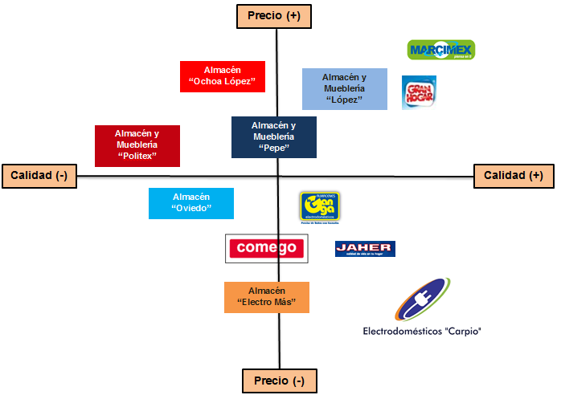
Grafico N° 11

Segmento de mercado con bajo nivel de competidores

      - Eslogan
La empresa actualmente no cuenta con un logotipo, por lo que se diseñara un logotipo corporativo que permita al almacén ser diferenciado de la competencia y a su vez lograr que se vaya posicionando en las mentes de los consumidores.

Grafico N° 12


      - Eslogan
El eslogan se trabajó de acuerdo al tipo de posicionamiento que se empleara para el Almacén de Electrodomésticos “Carpio” para el cantón Pasaje, de manera que el cliente asocie al almacén en su mente como el almacén de calidad al momento de comprar y diferenciar de la competencia.

Grafico N° 13
La imagen de su producto, es nuestro compromiso….

      - Tácticas Publicitarias
Almacén de Electrodomésticos “Carpio” no tiene participación alguna en ningún medio publicitario, es claro que antes no requería de este soporte comunicacional porque la competencia era baja y el mercado no contaba con mayor alternativas para elegir, sin embargo al tener una reducción importante en sus ventas se vuelve imprescindible iniciar un ejercicio publicitario que refuerce la recordación de marca y por ende el posicionamiento. Considerando que el nivel de ventas no lograría soportar una inversión en medios, dado que es costosa; se opta por la alternativa de canje publicitario, donde

Almacén de Electrodomésticos “Carpio” se convierte en el proveedor del premio para concursos en radio, televisión y otros medios; lo que el medio entrega es lanzar el concurso donde figurará el nombre del almacén. En el siguiente cuadro figuran las tácticas publicitarias:
Cuadro N°19
Tácticas Publicitarias | Repetición | Alcance Mes | Cálculo Alcance
Canje publicitario con Radio Canela "Gana con el minuto regalón de Almacén Carpio" | 1 Semanal  (2 meses) | 13.906 | Basado en el ranking y rating de la radio.
Pauta Digital en (Facebook) y Creación de Página Web | 12 Meses | 3.911 | 11,53% de la población de Pasaje y parroquias accede a internet (INEC-2010).
Canje Publicitario con PASAJE TV en Noticiero "Gana con el minuto regalón de Almacén Carpio" | 1 Semanal  (2 meses) | 10.950 | Basado en rating del Canal y número de suscriptores.
Canje Publicitario con el diario "La Opinión" (Cartilla Regalona- Competa las cartillas con los stickers del diario y participa en el Sorteo de Electrodomésticos) | 1 Mes  (2 meses) | 1.020 | Basado en el número de ejemplares del Diario La Opinión de distribución e Machala, Pasaje y parroquias.
TOTAL ALCANCE |  | 29.787
Elaborado: Ronald Coral Tinoco
      - Tácticas Promocionales
De la misma forma como pasa con las tácticas publicitarias, las promociones no han formado parte del plan de impulso de ventas del Almacén “Carpio”, está claro que en las promociones sacrifica un margen de utilidad, sin embargo son ideales para mantener motivado al consumidor y generar intensión de compra. En el mercado de electrodomésticos las temporalidades (Madres, Padres, Fiestas de Fundación y Navidad) son las épocas del año en que los almacenes de electrodomésticos lanzan promociones ara aprovechar lo emotivo de cada fecha para colocar sus productos.
Adicional a las promociones en fechas nacionales importantes, es necesario lograr un plan para fidelización de clientes, por ello se ha considerado promociones que logren recompra

y frecuencia de compra, una forma de hacerlo es dar descuentos a nivel corporativo y a empleados de empresas con descuento a la nómina de pagos. En el siguiente recuadro se especifican las promociones y los ingresos que generan:
Cuadro N°20
Tácticas Promocionales | Alcance | Proyección Venta % | Ingresos Promoción
Descuento 15% Dcto. en Temporalidades (Madres, padres, Navidad, Fiestas del Cantón) | 10.175 | 102 | $ 10.175,10
Alianzas con Empresas Locales para venta de electrodomésticos con Dcto 10% y débito al Rol de Pagos. | 1.000 | 100 | $ 10.000,00
Promoción "Renovación de electrodomésticos Clientes Corporativos" con Dcto. 25% | 40 | 4 | $ 5.000,00
TOTAL INGRESOS POR TÁCTICA |  |  | $ 25.175,10
Elaborado: Ronald Coral Tinoco.
- Táctica N°1: Se basa en un 30% de redención en la población (20-54 años), para compras como base de $100 con un descuento del 15%.
- Táctica N°2: Se basa en la inscripción de 100 personas para compras de artículos de línea blanca o electrodomésticos con descuento en Rol, comprando un promedio de $100 con 10% de Dcto.
- Táctica N°3: Se basa en la participación de 40 clientes corporativos comprando en promedio $ 1.250 para renovar todos sus artículos de línea blanca y electrodomésticos con Almacén “Carpio” a un 25% de Dcto.
    - Cronograma de Ejecución del Plan de Acción
En el cronograma de ejecución se han especificado las tácticas publicitarias y promocionales en un solo resumen, el propósito es tener en una sola visualización lo activa que estará el almacén una vez inicie el Plan de Acción, por la situación de la empresa hay actividades que no se desarrollarán en el año #1 (2017), como por ejemplo la remodelación del almacén y las capacitaciones a la fuerza de venta; es fundamental que el primer año se logre un incremento en los ingresos y que éstos sean los que permitan el paso a otras tácticas que se identificaron como necesarias tanto en la encuesta a clientes como empleados.

Cuadro N°21
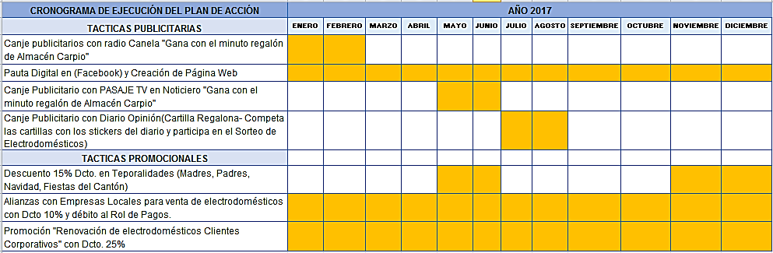

Elaborado: Ronald Coral Tinoco
  - Presupuesto del Plan de Marketing
Para la ejecución de la propuesta se requiere realizar una inversión económica con el objetivo de cumplir lo expuesto a continuación se detalla el informe:
Cuadro N°22
Actividad | Inversión Mensual | Inversión Total
Canje publicitarios con radio Canela "Gana con el minuto regalón de Almacén Carpio" | $ 35,00 | $ 280,00
Pauta Digital en (Facebook) y Creación de Página Web | $ 300,00 | $ 300,00
Canje Publicitario con PASAJE TV en horario del Noticiero "Gana con el minuto regalón de Almacén Carpio" | $ 100,00 | $ 800,00
Canje Publicitario con Diario Opinión(Cartilla Regalona- Competa las cartillas con los stickers del diario y participa en el Sorteo de Electrodomésticos) | $ 350,00 | $ 700,00
Creación de Logo Corporativo, piezas gráficas de comunicación y servicio de diseñador. | $ 400,00 | $ 400,00
Servicio de reacomodación de artículos e instalación de luces para mejorar exhibición. | $ 200,00 | $ 200,00
Fabricación e instalación de letrero | $ 500,00 | $ 500,00
Insertar Sistema de Cobro con Tarjetas de Crédito | $ 102,08 | $ 1.224,96
TOTAL INGRESOS POR TÁCTICAS PROMOCIONALES | $ 1.100,00 | $ 4.404,96
Elaborado: Ronald Coral Tinoco

  - Estado de Resultados con Adición del Plan de Marketing
Con la adición del Plan de Marketing se registran Ingresos que se originan de la ejecución de las tácticas publicitarias y promocionales, sin embargo éstas conllevan también a una inversión, estos dos rubros junto con el fortalecimiento del posicionamiento del almacén se transfieren directamente al estado de resultados del negocio, hasta el 2015 el Almacén de Electrodomésticos “Carpio” reflejaba ingresos de $70,000; a continuación se muestra el Estado de Resultados al año 2017 con la inclusión del Plan de Marketing:
Cuadro N° 23
ALMACÉN DE ELECTRODOMÉSTICOS “CARPIO”
ESTADO DE PÉRDIDAS Y GANANCIAS PROYECTADO 2017
 |  | 2016 | 2017
INGRESOS
VENTAS TOTALES |  | $ 70.000,00 | $ 116.175,10
UTILIDAD BRUTA |  | $ 70.000,00 | $ 116.175,10
SUELDOS Y SALARIOS |  | $ 500,00 | $ 600,00
ALQUILER ARRIENDO LOCAL |  | $ 500,00 | $ 500,00
TELECOMUNICACIONES |  | $ 50,00 | $ 100,00
MANT. VEHICULO |  | $ 100,00 | $ 150,00
MATRICULA - SEGUROS VEHICULO |  | $ 82,00 | $ 95,00
COMBUSTIBLE |  | $ 810,00 | $ 1.025,00
GASTOS DE VIAJE |  | $ 125,00 | $ 300,00
GASTOS DE PUBLICIDAD Y PROMOCIÓN |  | $ - | $ 4.404,96
UTILIDAD (PERDIDA) OPERACIONAL |  | $ 67.833,00 | $ 109.000,14
Otros egresos |  | $ - | $ -
UTILIDAD (PERD) ANTES IMP. RENTA |  | $ 67.833,00 | $ 109.000,14
MP. A LA RENTA PERSONAS NATURALES |  | $ 14.923,26 | $ 23.980,03
UTILIDAD (PERDIDA) NETA |  | $ 52.909,74 | $ 85.020,11

Elaborado: Ronald Coral Tinoco

Tras el desarrollo del Plan de Marketing se ha determinado un incremento en ventas del 72% con una inversión de $4.404,96 tanto por Canje Publicitario y por Tácticas Promocionales; a pesar de que las tácticas promocionales no responden a un desembolso en efectivo debe ser considerado en la inversión debido a que es una afectación al margen de la empresa.

  - Conclusiones
Mediante la investigación aplicada a los clientes habituales del Almacén de Electrodomésticos “Carpio” se identificó que la empresa tiene varias oportunidades de mejora respecto de su actividad comercial, publicitaria y promocional. Respecto a la imagen de la empresa, no existe un logo que permita la fácil identificación del Almacén, así mismo hace falta la conectividad con medios digitales que apalanquen el desarrollo y posicionamiento del negocio.
Existe una clara necesidad de mejorar la exhibición de productos y capacitar a la fuerza de ventas para que enfrente con eficiencia los retos que se generarían luego de la aplicación del Plan de Marketing; sin embargo dado la actual situación de la empresa no existe la posibilidad de abarcar esta inversión en el mismo año que se desarrolla el Plan de Marketing; una vez se ejecute el mismo en el año 2017, éste generará el ingreso adicional para la aplicación de nuevas tácticas y estrategias del negocio.
Por medio de este Plan de Marketing se espera incrementar el posicionamiento de la empresa y llevar el share de mercado a 1,5% (0,87% actualmente), al año de ejecutar el Plan se realizará un nuevo estudio de mercado que permita conocer el nuevo nivel de posicionamiento que logre el negocio, retroalimentarnos respecto a la percepción que tengan los clientes de las tácticas publicitarias y promocionales que se ejecutaron.
En las encuestas se determinó la importancia de incluir dentro de las formas de pago el cobro con tarjetas de crédito, se contratará el servicio sin embargo no se hará nada publicitariamente hasta mejorar los niveles de venta del almacén con las primeras estrategias planteadas.
En base a todos los puntos establecidos dentro del Plan de Marketing se ha definido un cronograma de ejecución que trata de mantenerse activo todo el año, los canjes

publicitarios son una táctica que con baja inversión generan un alto nivel de redención, que a su vez producirá el ruido suficiente para comunicar la marca Almacén de Electrodomésticos “Carpio”, la afinidad que se logre con la correcta combinación de medios permitirá llevar al negocio a otro nivel.
  - Recomendaciones
Aprovechar las oportunidades de mejora para destacar los beneficios de comprar en Almacén de Electrodomésticos “Carpio” y lograr mayor posicionamiento en el mercado, innovando en sus tácticas comerciales, publicitarias y promocionales:
- Crear una cultura de atención personalizada hacia los clientes, que el servicio se convierta en el valor agregado del almacén.
- Crear, mantener y fortalecer relaciones comerciales duraderas con los proveedores, por medio de compromisos de la cuota de venta que se transfiera en beneficios para los clientes finales.
- Mantener continuamente campañas publicitarias que activen la recordación de la marca del almacén, convirtiéndose en una de las primeras opciones al momento de surgir una necesidad en el cliente.
- Estar continuamente informado de lo que hace la competencia, de forma que pueda gestionar tácticas que contrarresten las acciones de sus competidores.
- Comunicarse continuamente con sus mejores clientes, ofreciéndoles servicios postventa de acuerdo al periodo de tiempo de su compra para fidelizarlos y generar nuevos consumos.
- Mantener actividad en las redes sociales con consejos para el buen mantenimiento de los electrodomésticos, otorgando tips para el tratamiento y uso de los productos en las diferentes marcas, logrando acaparar clientes y no clientes.
- Crear un plan de incentivos para los vendedores que lleven nuevos clientes al almacén, de la mismo forma generar incentivos por cuotas de venta y hacer una premiación al año por nivel de servicio entre todo el personal.
- Considerar reunirse socialmente con personal de medios publicitarios para afianzar relaciones y continuar generando canjes publicitarios.

- Mantener tácticas promocionales activas con clientes corporativos que aporten ventas de mayor volumen.
- Considerar un rediseño de la estructura de almacén, que se base estrictamente en la exhibición de sus productos y el apropiado ordenamiento de los artículos facilitando su visibilidad y colocación al cliente.

Bibliografía

Crosby, Philip. 2005. Calidad. [aut. libro] Víctor Manuel Nava Carbellido. ¿Qué es la calidad?: conceptos, gurús y modelos fundamentales. s.l. : DO NOT USE, 2005.
ABRAHAM, HERNANDEZ. 2006. FORMULACION Y EVALUACION DE PROYECTOS. Bogota : s.n., 2006.
Águeda, Esteban, y otros. 2008. Fuerza de Venta. Principios de Marketing. Tercera edición. Madrid : s.n., 2008, pág. 774.
Alet, Josep. 2007. Elementos básicos de la oferta. Marketing Directo E Interactivo. España : ESIC, 2007.
Arévalo, Abdénago. 2012. Material P.O.P. Material P.O.P: publicidad en punto de venta. Primera. Bogota : Ecoc Ediciones, 2012, pág. 3.
Artal, Manuel. 2012. Fuerza de venta. Dirección de Ventas. Undécima edición . Madrid : Esic Editorial, 2012, pág. 36.
Ayuso, Saul y Rodríguez, Víctor. 2011. Servicio al Cliente. Manual de soluciones CRM: Formación para el empleo. España : CEP, S.L, 2011.
Baena García, Verónica. 2011. Promoción. Fundamentos de marketing. España : Editorial UOC, 2011, pág. 49.
Bautista, Gloria O'Meara. 2001. Oferta. Estrategias de producción y mercado para los servicios de salud. s.l. : Pontificia Universidad Javeriana, 2001, pág. 235.
Borja, Ricardo Palomares. 2012. Marketing en el punto de venta : 100 ideas clave para vender más. Marketing en el punto de venta : 100 ideas clave para vender más. España : ESIC, 2012.
Cabarcos Novás, Noelia. 2010. Oferta. Promoción Y Venta de Servicios Turísticos. s.l. : Ideaspropias Editorial S.L., 2010, pág. 304.
Carrasco Fernández, Soledad. 2012. Telemarketing. Atención al cliente en el proceso comercial. España : Paraninfo S.A, 2012, pág. 79.
Casado Díaz, Ana Belen y Sellers Rubio, Ricardo. 2006. Analisis Interno. Dirección de Marketing: Teoría y Práctica. 2006.
Charles W. Lamb, Joseph F. Hair, Jr., Carl D. MacDaniel. 2008. Marketing. Marketing. Cánada : Cengage Learning, 2008.
Cohen, William A. 2001. El plan de marketing. El plan de marketing: procedimiento, formulario, estrategia y técnica. s.l. : Deusto, 2001.
Cordoba Padilla, Marcial. 2006. Formulacion y Evaluacion de Proyectos. Bogota : s.n., 2006.
CORDOVA PADILLA, Marcial. 2006. formulacion y evaluacion de proyectos. BOGOTA : s.n., 2006.
Cyr, Donald y Gray, Douglas. 2004. Análisis de la situación. Marketing en la pequeña y mediana empresa. s.l. : Norma, 2004.
De La Parra, Eric y Madero, Maria. 2003. Ventas. s.l. : Panorama Editorial, 2003. 9683811396, 9789683811394.
Díaz, Luis Fernando. 2007. FODA. Análisis Y Planeamiento. s.l. : EUNED, 2007.
Díez de Castro, Enrique Carlos y Navarro Gar, Antonio. 2003. Volumen de Ventas. [aut. libro] Antonio Navarro García, Begoña Peral Peral Enrique Carlos Díez de Castro. Dirección de la fuerza de ventas. s.l. : ESIC Editorial, 2003, pág. 463.
Escandell, José. 2008. Filosofica. E-excelence. Madrid : Liceus. Servicios de Gestión y Comunicación S.L, 2008.
Escudero Serrano, José. 2011. Precio. Gestión comercial y servicio de atención al cliente. Madrid : Paraninfo S.A, 2011, pág. 76.
García, Adalberto. 2013. Epistemología. Nuevos principios de lógica y epistemología. EE.UU : s.n., 2013.
García, Blanco y Lobato Gómez, María del Carmen. 2010. Fidelización de clientes. Comunicación empresarial y atención al cliente. Primera. España : Macmillan Iberia S.A, 2010.
Gómez Escobar, Ignacio. 2009. Servicio al cliente. Como conservar más clientes. Argentina : El Cid Editor, 2009, pág. 6.
Gosso, Fernando. 2008. Satisfacción del cliente. Hiper satisfacción de cliente. Primera. México : Panorama, 2008, pág. 77.
Hernandez, Abraham. Formulacion y Evaluacion de Proyectos de Inversion. s.l. : Quinta edicion.
Hernández, Berta. 2013. inboundcycle.com. inboundcycle.com. [En línea] 15 de 08 de 2013. [Citado el: 25 de 11 de 2013.] http://inboundcycle.com/blog-de-inbound-marketing/bid/184885/El-concepto-de-la-oferta-en-el-Inbound-Marketing.
http://www.ayudaproyecto.com/apprefrec.htm#Mer. http://www.ayudaproyecto.com/apprefrec.htm#Mer.
http://www.cim.co.uk/resources/glossary/home.aspx. http://www.cim.co.uk/resources/glossary/home.aspx. [En línea]
http://www.gestiopolis1.com/recursos7/Docs/emp/plan-de-negocio-para-emprendedores.htm.
http://www.sergerente.com.ar/%C2%BFreconocimiento-o-posicionamiento/. [En línea]
http://www.supercias.gob.ec. http://www.supercias.gob.ec/portalinformacion/consultar_denominacion.php. [En línea] http://www.supercias.gob.ec.
Ilpes, Instituto Latinoamericano de Planificación Económi. 2001. Proyecciones Financieras. Guía para la presentación de proyectos. s.l. : Siglo XXI, 2001.
Jose Luis Munuera, Ana Isabel Escudero, José Luis Munuera Alemán, Ana Isabel Rodríguez Escudero. 2007. Concepto de segmentación. Estrategias de marketing: un enfoque basado en el proceso de dirección. España : ESIC, 2007.
King, Karen Whithehill. 2006. KLEPPNER PUBLICIDAD. España : s.n., 2006.
Kloter, Philip. 2014. Satisfacción. [aut. libro] Maria José García. [ed.] Ic Editorial. Gestión de la atención al cliente/ consumidor. 2014.
KOTLER, PHILIP. 2003. Direccion de Marketing. 2003.
Kotler, Philip. 2007. FUNDAMENTOS DE MARKETING. 2007.
—. 2003. Segmentacion. Direccion de Marketing: Conceptos Esenciales. s.l. : Pearson Educación, 2003.
Kotler, Philip y Armstrong, Gary. 2001. Entorno Politico. Marketing: Edición para Latinoamerica. s.l. : Pearson Educación, 2001.
Kotler, Philip y Keller, Kevin. 2012. Analisis de la situación. Dirección de Marketing. Mexico : s.n., 2012.
KOTLER, PHILIP y KELLER, KEVIN LANE. 2006. DIRECCIÓN DE MARKETING. s.l. : Duodécima, 2006.
Kotler, Philip y Keller, Kevin Lane. 2006 . DIRECCIÓN DE MARKETING . s.l. : Duodécima 2006 , 2006 .
Kotler, Philip y Lane Keller, Kevin. 2006. Plan de Marketing. Dirección de Marketing. Mexico : s.n., 2006.
—. 2009. Variedad de Productos. DIRECCION DE MARKETING. s.l. : Pearson Educación, 2009, pág. 775.
León, Mauricio. 2009. Estrategia. Estrategias Kaizen. Argentina : El Cid Editor, 2009, pág. 6.
Levitt, Theodore. 2007. Marketing Imagination. 2007.
Limas Suaréz, Sonia. 2012. Precio. Marketing empresarial: dirección como estrategias. Colombia : Ediciones de la U, 2012, pág. 169.
Lomelí, Daniel González. 2006. Estrategias: Referidas al aprendizaje, la instrucción y la evaluación. Estrategias: Referidas al aprendizaje, la instrucción y la evaluación. México : USON, 2006.
Longenecker, Justin C. 2007. La segmentación de mercados y sus variables. Administración de pequeñas empresas: enfoque emprendedor. México : Cengage Learning Editores, 2007.
López-Pinto, Bernardo, et al. 2010. Los pilares del marketing. Los pilares del marketing. s.l. : Univ. Politèc. de Catalunya, 2010.
Maqueda, Javier. 2012. [ed.] Cristina Sánchez. Marketing para los nuevos tiempos. 2012.
MARTIN, SONIA SAN. 2008. Prácticas de Marketing: Éjercicios y supuestos. Prácticas de Marketing: Éjercicios y supuestos. España : ESIC, 2008.
Molinillo, Sebastian. 2014. Distribucion comercial aplicada. Madrid : Esic, 2014. 978-84-7356-984-2.
Nava Carbellido, Víctor Manuel . 2005. Calidad. [aut. libro] Víctor Manuel Nava Carbellido. ¿Qué es la calidad?: conceptos, gurús y modelos fundamentales. s.l. : DO NOT USE, 2005.
Ordóñez, Rubén. 2010. Como comunicar lo nuevo. Cambio, Creatividad e Innovación. Argentina : Ediciones Granica S.A., 2010.
Palomares, Ricardo. 2012. Telemarketing. Marketing en el punto de venta. Segunda. España : ESIC Editorial, 2012, pág. 412.
Patricio Bonta, Mario Farber. 2002. 199 Preguntas sobre marketing. 199 Preguntas sobre marketing. Colombia : Norma, 2002.
Philip Kotler, Gary Armstrong. 2003. Fundamentos de marketing. Fundamentos de marketing. México : Pearson Educación, 2003.
Philip Kotler, Kevin Lane Keller. 2009. Direccion de Marketing. Direccion de Marketing. México : Pearson Educación, 2009.
2005. Publicidad. [aut. libro] Ronald W. Lane, Karen Whitehill King Thomas J. Russell. Publicidad. s.l. : Pearson Educación, 2005, pág. 766.
Quintana, Miguel Angel. 2005. Principios del marketing. 2005.
Rafael Ordozgoiti, Daniel Rodriguez Del. 2010. Nuestra idea de posicionamiento. Publicidad on line: Las claves del éxito en Internet. España : ESIC, 2010.
Rafael, Álvarez Cáceres. 2007. Poblacion y Muestra. Estadística aplicada a las ciencias de la salud. s.l. : Edisiones Díaz de Santos, 2007.
Restrepo, Constanza Montoya. 2012. www.virtual.unal.edu.co. www.virtual.unal.edu.co. [En línea] 2012. [Citado el: 25 de 11 de 2013.] http://www.virtual.unal.edu.co/cursos/sedes/manizales/4010043/lecciones/5ofertydeman2.htm.
Rodríguez Ardura, Imma . 2011. Estrategia. [aut. libro] Imma Rodríguez Ardura. Dret penal II. s.l. : Editorial UOC, 2011.
Romeva, Carles Riba. 2002. Diseño concurrente. Diseño concurrente. s.l. : Univ. Politèc. de Catalunya, 2002.
Rosario Alejandra, Sulser Valdéz. 2005. Precio. [aut. libro] Rosario Alejandra Sulser Valdéz. Exportación Efectiva. s.l. : Ediciones Fiscales ISEF, 2005.
Ruiz Conde, Enar y Parreño Selva, Josefa. 2013. Promoción. Dirección del Marketing: variables comerciales. España : Editorial ECU, 2013, pág. 198.
S.A., Ediciones Díaz de Santos y Publishing, Marketing. 1990. El Posicionamiento. [aut. libro] Diaz de Santos. La estrategia básica de marketing. s.l. : Ediciones Díaz de Santos, 1990.
Sánchez, Antonio. 2011. Fidelización de clientes. Servicio y atención al cliente en restaurante-8UFO259). España : IC Editorial, 2011, pág. 95.
Sandhusen, Richard L. 2002. Mercadotecnia. Mercadotecnia. s.l. : Compaņía Editorial Continental, 2002.
Schnaars, Steven P. 1993. Estrategia de Marketing. Estrategias de marketing: un enfoque orientado al consumidor. s.l. : Edisiones Diaz Santos, 1993.
Soriano, Claudio. 2008. Estrategia. La estrategia básica de marketing. Madrid : Ediciones Díaz de Santos, 2008.
Stanton, Etzel y Walker. 2005. Fundamentos de Marketing . 2005.
THOMAS O'GUINN, CHRIS T AUTOR ALLEN, RICHARD J AUTOR SEMENIK. 1999. Publicidad. [aut. libro] CHRIS T AUTOR ALLEN, RICHARD J AUTOR SEMENIK THOMAS C AUTOR O'GUINN. Publicidad. s.l. : Cengage South-Western, 1999.
Vértice, Editorial. 2008. Merchandising. Gestión de punto de venta. España : Editorial Vértice, 2008, pág. 31.
—. 2008. Merchandising. Marketing promocional. Segunda. España : Publicaciones Vértice, 2008, pág. 28.
Vértice, Equipo. 2008. Servicios. La calidad en el servicio al cliente. s.l. : Editorial Vértice, 2008.
William J. Stanton, Michael J. Etzel, Bruce J. Walker. 2007. Fundamentos de Marketing. Fundamentos de Marketing. s.l. : McGraw-Hill, 2007.

ANEXOS

ANEXO 1
CROQUIS DE LA EMPRESA
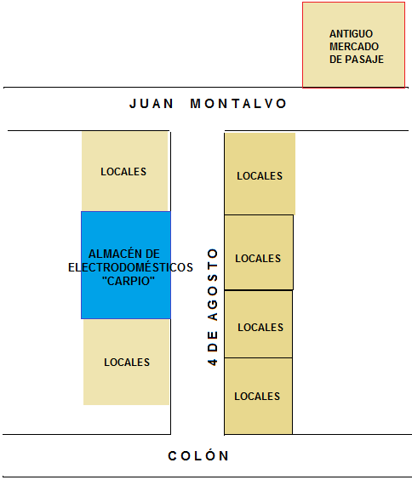

ANEXO 2
FOTOGRAFÍAS

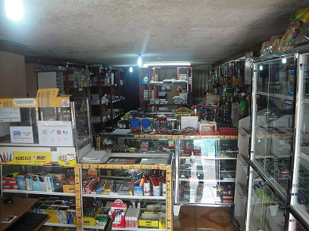

ANEXO 2
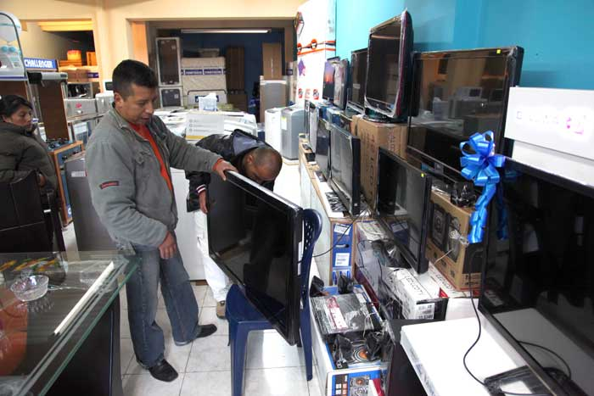
FOTOGRAFIAS


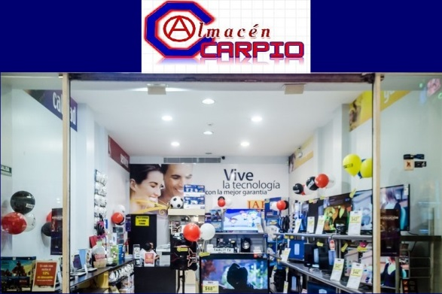
PROPUESTA ACTUAL DE MOJARAMIENTO

ANEXO N° 3
ALMACÉN DE ELECTRODOMÉSTICOS “CARPIO”
ESTADO DE PERDIDAS Y GANANCIAS

 | 2015 | 2016
INGRESOS
VENTAS TOTALES | $72.530,00 | $70.000,00
UTILIDAD BRUTA | $72.530,00 | $70.000,00
SUELDOS Y SALARIOS | $500,00 | $500,00
ALQUILER ARRIENDO LOCAL | $500,00 | $500,00
TELECOMUNICACIONES | $50,00 | $50,00
MANT. VEHICULO | $100,00 | $100,00
MATRICULA - SEGUROS VEHICULO | $78,00 | $82,00
COMBUSTIBLE | $800,00 | $810,00
GASTOS DE VIAJE | $100,00 | $125,00
UTILIDAD (PERDIDA) OPERACIONAL | $ 70.402,00 | $ 67.833,00
Amortización diferidos | $0,00 | $0,00
Otros egresos | $0,00 | $0,00
UTILIDAD (PERD) ANTES IMP. RENTA | $ 70.402,00 | $67.833,00
MP. A LA RENTA PERSONAS NATURALES | $39,065.85 | $42.097.80
UTILIDAD (PERDIDA) NETA | $ 31.336,15 | $25.735,20

 |  | Anexo N° 4
Base de datos de Clientes del 2013 al 2014
N° | Nombre y Apellido | Clientes Frecuentes | Clientes no Frecuentes
1 | Hugo Castillo | X
2 | Maritza Santacruz |  | X
3 | Juan Carlos Armijos | X
4 | Lupita Roque |  | X
5 | Silvana Jaramillo | X
6 | Piedad Chalen | X
7 | Pilar Chalen | X
8 | María Calderón | X
9 | Luis Santacruz | X
10 | Walter Lojano |  | X
11 | Roció Lara | X
12 | Aidé Solano | X
13 | Nelly de la Cruz |  | X
14 | Erick Benavides | X
15 | Linda Chávez
16 | Aldrin Reyes |  | X
17 | Azucena Armijos | X
18 | Patricia Naula | X
19 | Alicia Naula |  | X
20 | Yolanda Naula |  | X
21 | Martin Cevallos | X
22 | Elena Encalada | X
23 | Isaac Mena | X
24 | Cecilia Peñarreta | X
25 | Luis Martínez |  | X
26 | Medardo Benavides |  | X
27 | Omar Aguilar | X
28 | Diana Valdivieso | X
29 | Martha Calderón | X
30 | Norma Cruz | X
31 | Darío Valarezo | X
32 | Diana Carrión | X
33 | Carlos Andrade | X
34 | Roberto Chávez | X
35 | Laura Torres
36 | Antonio Muñoz
37 | Pedro Chávez | X
38 | Liliana Marcas | X
39 | Andrés Carrión | X
40 | Mirian Castro | X
41 | José Castro |  | X
42 | Martha Pérez | X
43 | Raúl Mendieta | X
44 | Pedro Elizalde |  | X
45 | Javier Torres | X
46 | Marina Lojano | X
47 | Carmen Castillo | X
48 | Sara Rodríguez | X
50 | Mirna Pintado | X
51 | Lorena Guerrero |  | X
52 | María Fernanda Ontaneda |  | X
53 | Patricia San Martin | X
54 | Jordán López | X
55 | Teresa Qujilema | X
56 | Laura Mendoza | X
57 | Diana Salazar | X
58 | Katherine Salazar | X
59 | Leonardo Salcedo | X
60 | Darío Carreño | X
61 | Ivon Chune | X
62 | María Jordán | X
63 | Segundo Presilla | X
64 | Armando Peñarreta | X
65 | Luciana Castillo | X
66 | Casandra Muñoz | X
67 | Freddy Nabas | X
68 | Cinthia Romero | X
69 | Luis Solórzano | X
70 | María Alvares | X
71 | Teresa Torres |  | X
72 | Juliana Vaca | X
73 | Samuel Rodríguez | X
74 | Carmen Chune |  | X
75 | Javier Quijije | X
 | TOTAL | 56 | 19

ANEXO N° 5

ÁRBOL DE PROBLEMAS
Bajo seguimiento de una Post-venta
Desconocimiento de la existencia del almacén ´Carpio
Disminución en el volumen de ventas
Insatisfacción en los clientes
Escasa publicidad del almacén ´Carpio´
Poco manejo de cartera de clientes
BAJO POSICIONAMIENTO DEL ALMACEN DE ELECTRODOMESTICO “CARPIO” EN EL CANTÓN PASAJE Y SU INCIDENCIA EN LOS VOLUMENES DE VENTA
PROBLEMA
EFECTOS
CAUSAS

ANEXO N° 6
INSTRUMENTOS GUIA DE ENTREVISTA UNIVERSIDAD TÉCNICA DE MACHALA UNIDAD ACADEMICA DE CIENCIAS EMPRESARIALES CARRERA DE INGENIERIA EN MARKETING
TEMA: “Posicionamiento del Almacén de electrodomésticos ´Carpio´ en el cantón Pasaje y su incidencia en los volúmenes de venta”
ENTREVISTA DIRIGIDA A: Administradores del Almacén de electrodomésticos “Carpio” de la cuidad de Pasaje.
OBJETIVO: Identificar la calidad de servicio prestado por el Almacén de electrodomésticos “Carpio” hacia sus clientes.

- ¿Qué tipo de estrategias ha implementado para mejorar sus ventas?

- ¿Actualmente usted implementa la técnica del Telemarketing en su negocio?

- ¿En el punto de venta se aplica Merchandising?

- ¿Para fijar sus precios a través de que factor lo hace?

- ¿Qué tipos de promociones emplean dentro del punto de venta?

- Cree usted que las promociones que ha lanzado tienen éxito

- ¿El personal de venta ha sido capacitado alguna vez y que tipo de capacitación ha recibido?

ANEXO N° 7
GUIA DE ENCUESTA
UNIVERSIDAD TÉCNICA DE MACHALA
UNIDAD ACADEMICA DE CIENCIAS EMPRESARIALES
CARRERA DE INGENIERIA EN MARKETING

Tema: Posicionamiento del Almacén de Electrodomésticos “Carpio” en el cantón Pasaje y su incidencia en el volumen de venta.
Encuesta dirigida a: Los clientes de la empresa y a la población del cantón Pasaje.
Objetivo: Recabar información respecto al posicionamiento del Almacén “Carpio” en la ciudad de Pasaje.
Instrucciones: La información contenida en la siguiente encuesta es de uso confidencial por lo que es necesario que identifique nombre o cualquier información de uso personal, los datos serán utilizados exclusivamente para trabajo académico con la finalidad de obtener el título de Ingeniero.
Lea las preguntas detenidamente que se encuentran en el cuestionario, y responda con la mayor veracidad posible.
Le agradecemos responder cada una de las preguntas que le mencionaremos a continuación, sin prejuicios, puesto que es anónima.
GRACIAS POR SU COLABORACIÓN….
- ¿Ha escuchado hablar del Almacén “Carpio” de la ciudad de Pasaje?
Si ( ) | 1
No ( ) | 2

2. ¿Ha comprado artículos en el Almacén “Carpio” de la ciudad de Pasaje?
Si ( ) | 1
No ( ) | 2

3.- ¿Qué aspectos cree Ud que debe mejorar o desarrollar almacén “Carpio” para considerar comprar ahí?

CREO QUE EL ALMACÉN CARPIO DEBE MEJORAR | PRIMERA MENCION (RU) | OTRAS MENCIONES (RM)
1. Mejorar la imagen del Almacén | 1 | 1
2. Más variedad de Artículos | 2 | 2
3. Mejorar sus precios | 3 | 3
4. Crear Promociones | 4 | 4
5. Mejorar el servicio al cliente | 5 | 5
6. Crédito Directo | 6 | 6

4. ¿A qué nivel considera usted que están los precios del Almacén “Carpio” del cantón Pasaje con relación a los demás almacenes de Electrodomésticos?

1 | 2 | 3
Altos | Aceptables | Baratos

- ¿Cómo considera Ud la calidad de los artículos que oferta el Almacén “Carpio”?
1 | 2 | 3
Muy buena | Buena | Aceptable

6. ¿Cuál de estas promociones le serían atractivas en el Almacén “Carpio” de la ciudad de Pasaje?
QUE CREE PROMOCIONES | PRIMERA MENCION (RU) | OTRAS MENCIONES (RM)
1. Descuentos | 1 | 1
2. Regalos por compra | 2 | 2
3. Sorteos | 3 | 3
4. Raspaditas | 4 | 4

7. ¿En qué medios publicitarios preferiría Ud enterarse de las promociones del Almacén “Carpio” de la ciudad de Pasaje?
ME GUSTARÍA ENTERARME POR | PRIMERA MENCION (RU) | OTRAS MENCIONES (RM)
1. Prensa | 1 | 1
2. Televisión | 2 | 2
3. Internet | 3 | 3
4. Letreros en vía pública. | 4 | 4
5. Radio | 5 | 5
OTRAS | 6 | 6
8. ¿Cuál de las siguientes formas de pago eligió Ud. para comprar el último artículo en un almacén de electrodomésticos?
Efectivo | 1
Cheque | 2
Tarjeta de Crédito  Crédito Directo | 3  4

ANEXO N° 8
GUÍA DE MÉTODO DE OBSERVACIÓN
UNIVERSIDAD TÉCNICA DE MACHALA
UNIDAD ACADEMICA DE CIENCIAS EMPRESARIALES
CARRERA DE INGENIERIA EN MARKETING

TEMA: “Posicionamiento del Almacén de electrodomésticos ´Carpio´ en el cantón Pasaje y su incidencia en los volúmenes de venta”
OBSERVACION REALIZADA EN: El almacén de electrodomésticos ´Carpio´” de la cuidad de Pasaje.
OBJETIVO: Identificar el servicio al cliente que brinda el almacén “Carpio” de la cuidad de Pasaje.
Luego de la observación respectiva se ubicara la apreciación sobre el objetivo observado, utilizando la siguiente escala de valoración.
Totalmente de acuerdo | Parcialmente de acuerdo | De acuerdo | En desacuerdo
4 | 3 | 2 | 1

Servicio al cliente (4)
1 | TIPO | 4 | 3 | 2 | 1
1 | OBSERVACIÓN:
1 | RECOMENDACIÓN:

Personal de Venta ( )
2 | TIPO | 4 | 3 | 2 | 1
2 | OBSERVACIÓN:
2 | RECOMENDACIÓN:

Anexo N° 9

Lista de precios del Almacén de Electrodomésticos “Carpio”
N° | Descripción | Precios de venta
1 | Tv Led Samsung 60 Pulg Smart | $3300,00
2 | Exprimidor de jugos Oster | $ 100,00
3 | Tv Led 43 LG Pulg | $ 1135,00
4 | Olla Arrocera Oster 12 tz | $ 90,25
5 | Mini Componente Sony 24000 W | $ 1.125,00
6 | Mini Componente LG 3000 W 2 USB | $ 255,00
7 | Climatizador Electrolux | $148,99
8 | Lavadora LG 38 LB | $ 998,00
9 | Cocina Inducción Indurama | $ 775,20
10 | Refrigeradora 16 pies Induruma 2 puertas | $ 986,30
11 | Mini Componente Panasonic 6600 W | $ 430,00
12 | Mini Componente Panasonic 2850W Rms | $ 1550,45
13 | Tv Led LG 43 Pulg | $ 905,50
14 | Lavadora Automática Whirlpool 16K | $748,99
15 | Lavadora Semiautomática Whirlpool 10K | $400,00
16 | Cocina de Inducción Indurama 4 Induct | 1.450,25
17 | Cocina a Gas Durex 4 quemadores | 588,00
18 | Cocina de Inducción Mabe 4 quemadores | $1430,00
19 | Refrigeradora LG No Frost 14 pies | 850,00
20 | Refrigeradora Durex 9 pies No frost | $870,00
21 | Refrigeradora Indurama 9 pies No frost | $1080,00
22 | Ventilador Omega de pedestal 3 vel | $50,00
23 | Ollas de Inducción Umco | $105,00
24 | Ollas de Inducción Umco, color negrp | $118,00
25 | Blu-Ray Remote Smart LG | $170,00
26 | DVD LG Progresive | $58,90
27 | Reproductor Blu Ray Sony | $130,99
28 | Tv Curvo Samsung 55 Pulg Full HD Sma | $3.300,99
29 | Teatro en casa 5.1ch LG 1000W USB | $310,00
30 | Batidora de Pedestal Oster 6 Velocidades | $95,00
31 | Plancha a vapor Global | $35,00
32 | Microonda Indurama 1 pie | $200,00
33 | Horno microondas General Electric 0.7´ | $145,00
34 | Licuadora Oster 3 velocidades | $125,00
35 | Licuadora Oster 7 velocidades 1.4 Litros | $150,00
36 | Licuadora Global 5 velocidades | $60,00

Anexo N° 10
 | Ventas Históricas sin propuesta
Años | 2011 | 2012 | 2013 | 2014 | 2015 | 2016
Ventas
Ingresos por electrodomésticos | $ 65.000 | $ 38.340 | $ 42.000 | $58.678 | $51.236 | $ 29.765
Ingresos por línea blanca | $ 57.000 | $ 61.660 | $ 53.000 | $ 28.822 | $ 21.294 | $ 40.235
Total Ventas | $ 122,000 | $ 100.000 | $ 95.000 | $ 87.500 | $ 72.530 | $ 70.000

Venta Proyectada con Propuesta del 30%

Años | 2017 | 2018
Ventas
Ingresos por electrodomésticos | $50.655 | $75.849,50
Ingresos por línea blanca | $65.520,10 | $65.500,70
Total Ventas | $116.175,10 | $141.350,20

Anexo N° 11
ALMACÉN DE ELECTRODOMÉSTICOS “CARPIO”
ESTADO DE PÉRDIDAS Y GANANCIAS PROYECTADO
 | 2015 | 2016 | 2017
INGRESOS
VENTAS TOTALES | $ 72.530,00 | $ 70.000,00 | $ 116.175,10
UTILIDAD BRUTA | $ 72.530,00 | $ 70.000,00 | $ 116.175,10
SUELDOS Y SALARIOS | $ 500,00 | $ 500,00 | $ 600,00
ALQUILER ARRIENDO LOCAL | $ 500,00 | $ 500,00 | $ 500,00
TELECOMUNICACIONES | $ 50,00 | $ 50,00 | $ 100,00
MANT. VEHICULO | $ 100,00 | $ 100,00 | $ 150,00
MATRICULA - SEGUROS VEHICULO | $ 78,00 | $ 82,00 | $ 95,00
COMBUSTIBLE | $ 800,00 | $ 810,00 | $ 1.025,00
GASTOS DE VIAJE | $ 100,00 | $ 125,00 | $ 300,00
GASTOS DE PUBLICIDAD Y PROMOCIÓN | $ - | $ - | $ 4.404,96
 |  |  | Se espera lograr un incremento del 42% en Utilidad Neta, proveniente 39% de Tácticas Promocionales y 28% de la retribución por las Tácticas Publicitarias.
UTILIDAD (PERDIDA) OPERACIONAL | $ 70.402,00 | $ 67.833,00 | $ 109.000,14
Otros egresos | $ - | $ - | $ -
UTILIDAD (PERD) ANTES IMP. RENTA | $ 70.402,00 | $ 67.833,00 | $ 109.000,14
MP. A LA RENTA PERSONAS NATURALES | $ 14.784,42 | $ 14.923,26 | $ 23.980,03
UTILIDAD (PERDIDA) NETA | $ 55.617,58 | $ 52.909,74 | $ 85.020,11

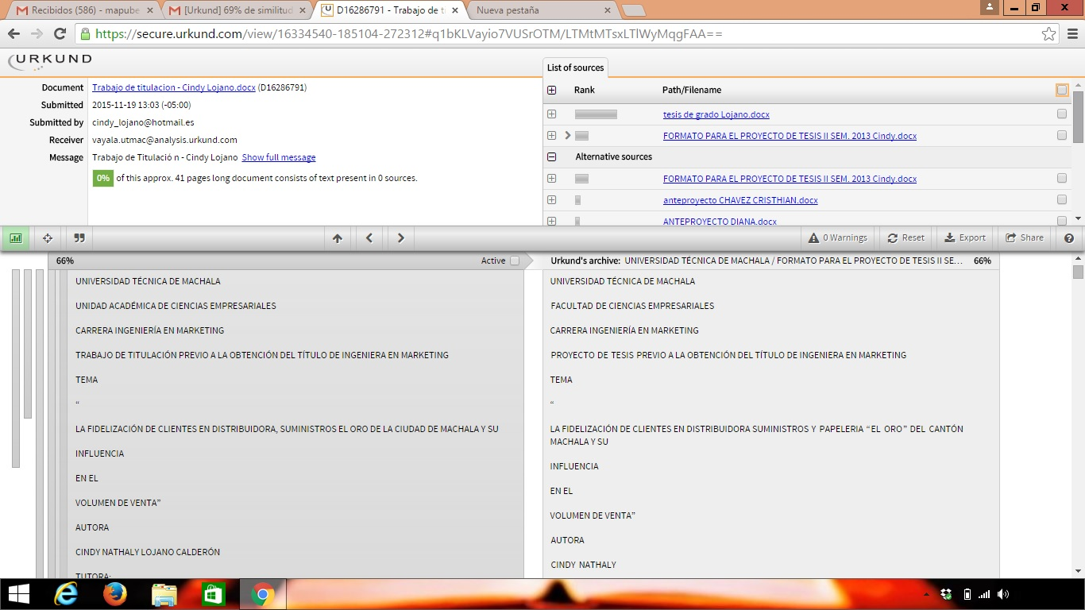

INEC http://www.ecuadorencifras.gob.ec/

